Un peuple un but une foi

Ministère de l’Enseignement Supérieur, de la Recherche et de l’Innovation Direction de l’Enseignement Supérieur Privé
Institut Supérieur d’Informatique



Mémoire de fin de Cycle pour l’obtention du diplôme de Master en Génie Logiciel

Etude et réalisation d'une plateforme spécialisée dans le financement participatif de projets.

Présenté et soutenu par :  M. Omar NDIAYE  M. Thierno Ibrahim KANE | Sous la direction de :  M. Matar THIOYE  Spécialité : Sénior Développeur

RÉPUBLIQUE DU SÉNÉGAL

Un peuple un but une foi
Ministère de l’Enseignement Supérieur, de la Recherche et de l’Innovation Direction de l’Enseignement Supérieur Privé
Institut Supérieur d’Informatique



Mémoire de fin de Cycle pour l’obtention du diplôme de Master en Génie Logiciel

Etude et réalisation d'une plateforme spécialisée dans le financement participatif de projets.

Présenté et soutenu par :  M. Omar NDIAYE  M. Thierno Ibrahim KANE | Sous la direction de :  M. Matar THIOYE  Spécialité : Sénior Développeur

A la mémoire de
Toutes les personnes qui de loin ou de près ont contribué à notre réussite et qui malheureusement ne sont plus de ce monde.
- Néné DIOP
- Fa Kane Diop

Paix à leur âme et que Dieu les accueille au paradis. Amine.

Dédicace
A nos chers parents en guise de reconnaissance et de gratitude pour leur amour, leur patience, leur soutien, leur encouragement et leur sacrifice.
Aucun mot, aucune dédicace ne pourrait exprimer notre respect, notre considération ainsi que l’expression de notre profond amour.

Puisse Dieu vous accordez santé, bonheur et longue vie afin que nous puissions un jour combler de joie vos vieux jours.

Remerciements
Nous tenons tout d’abord à remercier Dieu le tout puissant et miséricordieux, qui nous a donné la force et la patience d’accomplir ce Modeste travail.
En second lieu, nous tenons à remercier très chaleureusement Mr THIOYE qui nous a permis de bénéficier de son encadrement.
Les conseils qu’il nous a prodigués, la patience, la confiance qu’il nous a témoignées ont été déterminants dans la réalisation de notre travail de recherche.
Nos remerciements s’étendent également à tous nos enseignants durant les années d’études. Nous remercions également nos parents, nos familles qui nous ont soutenu tout au long de notre cursus.
Enfin, nous tenons à remercier tous ceux qui, de près ou de loin, ont contribué à la réalisation de ce travail.

Avant-Propos

ISI (INSTITUT SUPERIEUR D’IFORMATIQUE) fût créé en 1994 sous le nom de JET INFORMATIQUE par des étudiants de l’Université Cheikh Anta Diop en collaboration avec l’université Aval de Canada.
Institut plutôt reconnu pour ses performances dans le domaine informatique présente une variété de filières que sont : Informatique de Gestion, Réseau et Comptabilité. Il présente les diplômes suivants : License professionnelle, Master professionnel, DTS1 et BTS2.
Pour l’obtention du diplôme de master Génie logiciel, ISI exige aux étudiants la rédaction d’un mémoire de fin de cycle. C’est dans ce cadre que nous avons élaboré ce document qui a pour sujet : Etude et mise en place d'une plateforme spécialisée dans le financement participatif de projets.
L’objectif est de modéliser et de créer une application qui permettra aux porteurs de projets de présenter leurs idées et de solliciter le soutien financier d'une communauté d'investisseurs potentiels. Elle offrira également des fonctionnalités telles que la gestion des contributions, le suivi des campagnes de financement et la communication entre les porteurs de projets et les contributeurs. L'objectif est de créer un environnement sécurisé, convivial et efficace pour faciliter le financement participatif et donner aux projets innovants les ressources nécessaires pour se concrétiser...
Ce document constitue notre premier travail de recherche académique, c’est pourquoi nous sollicitons de la part du jury, beaucoup d’indulgence pour ce qui concerne son évaluation.

Sommaire

A la mémoire de i
Dédicace ii
Remerciements iii
Avant-Propos iv
Sommaire v
Glossaire vii
Liste des figures viii
Liste des Tableaux viii
Résumé x
Abstract xi
I. Introduction 12
1. Présentation de la structure 12
2. Présentation du projet 13
3. Contexte 14
4. Problématique 16
5. Objectifs 17
II. Travaux similaires 20
1. GoFundMe : 20
2. Fundable : 23
3. Indiegogo : 26
4. Critique de l’existant 29
5. Propositions de Solutions 30
III. Analyse et conception 31
1. Présentation méthode SCRUM 31
2. Présentation méthode UML 34
3. Diagramme de Contexte 34
4. Diagramme de Use case 37
5. Diagramme de Séquence 47
6. Diagramme de Classe 52
7. Diagramme de Déploiement 55
IV. Réalisation 56
1. Architecture de la solution 56
2. Implémentation de la solution 58
3. Sécurité 64
4. Captures d’écran de l’application 65
V. Conclusion 70
Bibliographie 72
Webographie 72
TABLE DES MATIERES 73

Glossaire

BTS : Diplôme de technicien supérieur
DTS : Diplôme de technicien supérieur
ISI : Institut supérieur d’informatique

JWT : Json Web Token

MCD : Modèle Conceptuel de Données

MCT : Modèle Conceptuel de Traitement

MOA : Maitre d’Ouvrage

MOT : Modèle Opérationnel de Traitement

SGBD : Système de Gestion de Base de Données
UI: User interface
UML: Unified Modeling Language
UX : User experience

Liste des figures

Figure 1: Quelques Captures de GoFundMe 22
Figure 2:Quelques Captures de Fundable 26
Figure 3:Quelques Captures de Indiegogo 28
Figure 4:Modéle SCRUM 33
Figure 5:Diagramme de contexte 35
Figure 6:Exemple de base de représentation d’un cas d'utilisation 39
Figure 7:Diagramme de US général 40
Figure 8:Formalisme du diagramme de séquence 48
Figure 9:Diagramme de séquence d’authentification 49
Figure 10:Diagramme de séquence création de projet 50
Figure 11:Diagramme de séquence investissement de projet 51
Figure 12:Formalisme général d'un diagramme de classe 54
Figure 13: Diagramme de classe 54
Figure 14: Diagramme de déploiement 55
Figure 15: Architecture 3 tiers 57
Figure 16: Architecture de la solution 58

Liste des Tableaux

Tableau 1:Tableau description du use case Inscription 28
Tableau 2:Tableau description du use case création de projet 31
Tableau 3:Tableau description du use case Faire une demande de participation financière 33

Résumé
La majorité des entrepreneurs ou des futurs entrepreneurs envisagent de démarrer ou d'étendre leur activité grâce au financement participatif de projets appelé crowdfunding. Le crowdfunding est devenu une méthode de financement alternative très prisée, offrant de nouvelles opportunités pour les entrepreneurs de tous horizons. Cette approche a totalement bouleversé la donne par rapport aux méthodes de financement traditionnelles, sans pour autant exclure ces dernières. Au contraire, on assiste à l'émergence d'une synergie croissante entre le crowdfunding et les sources de financement traditionnelles, créant ainsi de nouvelles perspectives pour les porteurs de projets.
L’objectif est de modéliser et de créer une application conviviale, sécurisée et adaptée aux spécificités du contexte mondial, en veillant à ce qu'elle réponde aux besoins des porteurs de projets tout en instaurant la confiance des contributeurs. Nous espérons ainsi contribuer à la croissance de l'entrepreneuriat au Sénégal et encourager l'innovation à tous les niveaux.
Nous constatons qu’au Sénégal l'accès aux sources traditionnelles de financement reste limité pour de nombreux entrepreneurs, en particulier ceux qui se lancent dans des domaines émergents et à fort potentiel. C'est dans ce contexte que l'intégration du crowdfunding peut offrir une solution innovante.
En mettant en place une plateforme spécialisée dans le financement participatif de projets au Sénégal, nous visons à créer un écosystème favorable à l'innovation et à l'entrepreneuriat, en offrant aux porteurs de projets un moyen efficace et transparent de collecter des fonds. Cette plateforme facilitera la rencontre, le dialogue entre les porteurs de projets et les investisseurs potentiels, favorisant ainsi le développement de projets à fort impact économique et social.

Abstract
The majority of entrepreneurs or aspiring entrepreneurs consider starting or expanding their business through project crowdfunding, a highly popular alternative financing method that offers new opportunities for entrepreneurs from all backgrounds. This approach has completely disrupted the landscape compared to traditional funding methods, without excluding them. On the contrary, we are witnessing a growing synergy between crowdfunding and traditional funding sources, creating new prospects for project creators.
The objective is to model and create a user-friendly, secure, and context-specific application that meets the needs of project creators while building trust among contributors. Our aim is to contribute to the growth of entrepreneurship in Senegal and encourage innovation at all levels.
We observe that access to traditional funding sources in Senegal remains limited for many entrepreneurs, especially those venturing into emerging and high-potential fields. It is in this context that the integration of crowdfunding can provide an innovative solution.
By establishing a specialized platform for project crowdfunding in Senegal, we aim to create a favorable ecosystem for innovation and entrepreneurship, providing project creators with an efficient and transparent means of raising funds. This platform will facilitate the connection and dialogue between project creators and potential investors, thereby fostering the development of projects with significant economic and social impact

Introduction

Présentation de la structure

Présentation générale
LIMMETIK SAS est une startup informatique spécialisée dans la création d’application web, mobile et desktop, créée en 2018 par de jeunes développeurs sénégalais pour promouvoir le développement du Sénégal.

Mission
Notre Startup est née d’une idée d’entreprendre. Nous avons constaté que beaucoup de secteurs d’activité ne ponts pas bien représentés au niveau de la toile. Vu cet état de fait nous avons pour mission principale de repérer tous ces domaines et de mettre en place des solutions informatiques efficaces qui pourront donner plus de visibilité et de booster ces derniers.

Organisation
Notre startup comprend les promoteurs suivants :
        - LIMAMOU DIOP :
Co-Fondateur & Directeur Général, Développeur Fullstack et Administrateur.
        - OMAR NDIAYE :
Co-Fondateur & Gestionnaire de la plateforme, Développeur Fullstack et Administrateur.
        - THIERNO IBRAHIM KANE :
Co-Fondateur, Développeur Web/Mobile.
        - MALICK BA :
Co-Fondateur, Backend développeur et Community Manager.

Présentation du projet
L’étude du projet porte sur la création d’une plateforme web de financement participatif de projets (crowdfunding) pour les professionnels et les particuliers.
Le financement participatif, aussi appelé crowdfunding, bénéficie grandement des avancées des nouvelles technologies de l'information et de la communication (NTIC). Le développement de la société de l'information a considérablement réduit les contraintes liées à la distance géographique, offrant ainsi aux porteurs de projets la possibilité de tester l'intérêt de leur concept auprès du public avant même sa réalisation complète. En mobilisant les contributeurs potentiels, ils peuvent valider l'attrait de leur projet, recueillir des commentaires précieux et établir des relations durables avec leur communauté de soutien. Cela permet de créer des services entièrement nouveaux et distincts des méthodes traditionnelles.
Le crowdfunding désigne un système économique dans lequel les porteurs de projets et les investisseurs utilisent les ordinateurs, les téléphones portables et les techniques de mise en réseau pour créer un marché complètement nouveau et innovant.

Contexte

Imaginons une plateforme web de financement participatif de projets axée sur divers domaines, allant de l'innovation technologique à l'entrepreneuriat social, en passant par l'art et la culture. Cette plateforme vise à soutenir des initiatives novatrices et durables qui ont un impact positif sur la société et l'environnement.
Dans ce contexte, la plateforme permettrait à des porteurs de projets passionnés dans différents domaines, tels que la technologie, la santé, l'éducation, l'agriculture ou l'inclusion sociale, de présenter leurs idées et leurs projets à une communauté d'investisseurs engagés.
Les porteurs de projets pourraient expliquer en détail leurs objectifs, leurs stratégies de mise en œuvre, ainsi que les avantages sociaux, économiques ou culturels de leurs initiatives. Ils pourraient également préciser les fonds nécessaires pour réaliser leurs projets et la période estimée pour atteindre les résultats escomptés.
De l'autre côté, les investisseurs intéressés par des projets à fort impact social ou environnemental pourraient parcourir les différentes initiatives disponibles sur la plateforme. Ils auraient accès à des informations détaillées sur les porteurs de projets, les étapes du projet, les retombées attendues, ainsi que les récompenses potentielles pour leur contribution.
Les investisseurs pourraient ensuite choisir de soutenir les projets qui correspondent le mieux à leurs valeurs et à leurs objectifs d'investissement, que ce soit en effectuant des contributions financières directes ou en fournissant des ressources et des compétences complémentaires.

La plateforme faciliterait les transactions financières sécurisées entre les porteurs de projets et les investisseurs, en fournissant des outils de suivi et de gestion des fonds. Elle permettrait également une communication transparente et régulière entre les parties prenantes, favorisant ainsi la confiance et la collaboration tout au long du processus.
L'un des avantages du financement participatif de projets réside dans sa capacité à surmonter les obstacles financiers traditionnels. En optant pour cette approche, les porteurs de projets ont la possibilité de collecter des fonds auprès d'une communauté plus large, englobant des investisseurs potentiels du monde entier, sans être limités par des contraintes géographiques. Cela élargit considérablement leur potentiel d'accès aux ressources financières nécessaires pour concrétiser leurs idées.
Cela se justifie par le cas d'une jeune entrepreneure qui souhaite lancer une entreprise sociale visant à fournir de l'eau potable dans les régions rurales d'un pays en développement. Étant donné que son projet implique des investissements importants pour la construction de puits et l'installation de systèmes de purification de l'eau, elle se heurte à des difficultés pour obtenir un financement traditionnel auprès des banques et des institutions financières. Cependant, en utilisant une plateforme de financement participatif, elle peut présenter son projet de manière convaincante à une communauté mondiale d'individus sensibles à la cause de l'accès à l'eau potable. Grâce à leur soutien financier, elle peut collecter les fonds nécessaires pour réaliser son projet et apporter une solution concrète à un problème social majeur. Sans le financement participatif, cette entrepreneure aurait probablement eu du mal à trouver les ressources nécessaires pour lancer son projet et réaliser un impact significatif dans les communautés rurales en manque d'eau potable.
Une autre grande force du financement participatif réside dans sa flexibilité. Les porteurs de projets peuvent définir des objectifs de collecte de fonds adaptés à leurs besoins spécifiques, en fixant des paliers de financement atteignables à différentes étapes de développement. Cela leur permet de progresser étape par étape, en ajustant leur stratégie en fonction des résultats obtenus et en gardant une certaine autonomie dans la réalisation de leur projet.
En offrant une visibilité accrue aux porteurs de projets, une plateforme spécialisée dans le financement participatif attire l'attention des investisseurs potentiels, des partenaires et des médias intéressés par leur domaine d'activité. Cette exposition médiatique peut ouvrir la porte à des opportunités de collaborations stratégiques, de marketing et de développement de réseau, qui ont un impact durable sur le renforcement du projet à long terme.
Un autre avantage du financement de projets en ligne est la quantité d’informations que vous pouvez obtenir sur vos porteurs de projet grâce à l’analytique Web. Vous pouvez localiser vos investisseurs, vos porteurs de projets, connaître les projets qu’ils consultent sur votre site et ce qu’ils adhèrent. Vous pouvez ensuite utiliser ces données pour optimiser votre plateforme. Quels sont vos projets les plus innovants ? Quelles fonctionnalités à améliorer ? Quelles sont les modifications au design et les promotions qui font augmenter le business ? Vous pouvez aussi exploiter un bon nombre de ces informations pour stimuler les rendements dans votre projet.
En résumé, cette plateforme web de financement participatif de projets dans divers domaines rassemblerait des porteurs de projets passionnés et des investisseurs engagés, créant un écosystème dynamique pour soutenir des initiatives novatrices et durables dans le but de créer un impact positif sur la société.

Problématique
Dans le contexte de cette étude, nous nous pencherons sur les défis et les opportunités associés à une plateforme de financement participatif de projets dans divers secteurs.
Notre objectif est de comprendre comment cette plateforme peut stimuler l'innovation et soutenir le développement de solutions novatrices.
Pour ce faire, nous explorerons plusieurs questions clés, notamment la sélection des projets éligibles, la viabilité et la pertinence de ces projets, la facilitation des partenariats entre porteurs de projets et investisseurs, la transparence des transactions, les retours sur investissement, la sécurité des données, la confidentialité et l'engagement du public.
Ces questions nous permettront d'analyser en profondeur le fonctionnement de la plateforme et son impact sur les acteurs impliqués.

Objectifs
Notre travail portera sur l'analyse approfondie du financement participatif de projets, afin d'identifier les mécanismes clés, les bonnes pratiques et les recommandations pour optimiser les campagnes de crowdfunding et améliorer les chances de succès des porteurs de projets, contribuant ainsi à une meilleure compréhension de ce modèle de financement alternatif et à son impact sur l'entrepreneuriat et l'innovation.

Objectifs généraux
Notre plateforme veut devenir la plateforme numéro 1 de financement de projets au Sénégal. Elle vise à aider les professionnels et les particuliers dans le milieu du commerce au Sénégal d’avoir à leur disposition leur propre espace afin de gérer leurs projets et l’ensemble de leur rendement.

Objectifs spécifiques
Afin d’arriver à nos fins nous nous sommes fixés comme objectifs les éléments suivants :
- Faciliter la collecte de fonds pour des projets entrepreneuriaux, créatifs ou sociaux en offrant un espace en ligne dédié aux campagnes de financement participatif.
- Mettre en relation les porteurs de projets avec des investisseurs potentiels intéressés par leurs initiatives.
- Encourager l'innovation en offrant une plateforme où les idées novatrices peuvent trouver un soutien financier.
- Assurer la transparence et la confiance en fournissant des informations détaillées sur les projets, les contributeurs et les processus de financement.
- Promouvoir l'engagement communautaire en permettant aux individus de participer activement à des projets qui les intéressent et de contribuer à leur réalisation.
- Évaluer la viabilité et le potentiel de succès des projets présentés sur la plateforme avant de les mettre en avant pour la collecte de fonds.
- Établir des partenariats avec des acteurs clés tels que des investisseurs institutionnels, des entreprises ou des organisations pour accroître l'impact et la portée des projets financés.
- Suivre et évaluer les résultats des projets financés pour mesurer leur impact réel et fournir des informations aux contributeurs et aux parties prenantes.
- Assurer la conformité aux réglementations en vigueur et garantir la sécurité des transactions financières effectuées sur la plateforme.

Les résultats attendus suite à la réalisation du projet
Les attentes suite à la réalisation de la plateforme sont les suivantes :
- Augmenter le nombre de projets financés, permettant à un large éventail d'entrepreneurs et de créateurs de présenter leurs initiatives.
- Favoriser l'investissement participatif en offrant aux investisseurs la possibilité de soutenir des projets qui correspondent à leurs intérêts et à leurs valeurs.
- Encourager l'innovation en offrant un espace où les idées créatives et novatrices peuvent trouver les ressources financières nécessaires à leur concrétisation.
- Faciliter les partenariats et les collaborations entre les porteurs de projets et les investisseurs, favorisant ainsi la croissance et le développement de projets à fort potentiel.
- Contribuer au développement économique en stimulant la création d'emplois, la croissance des entreprises et la dynamisation des secteurs clés.
- Promouvoir l'inclusion financière en offrant aux entrepreneurs et aux créateurs issus de divers horizons la possibilité de financer leurs projets, indépendamment de leur accès aux sources traditionnelles de financement.
- Assurer la transparence et la confiance en fournissant aux contributeurs et aux investisseurs des informations claires sur les projets, les résultats attendus et les mécanismes de suivi et de rapport.
- Mesurer l'impact des projets financés en évaluant leurs résultats, leur viabilité et leur contribution aux objectifs économiques, sociaux ou environnementaux.
- Créer une communauté dynamique et engagée autour de la plateforme, favorisant les échanges, les partages d'expérience et les opportunités de réseautage.
- Établir la plateforme comme un acteur majeur du financement participatif, reconnu pour sa fiabilité, sa qualité et son engagement envers les porteurs de projets et les investisseurs.

Travaux similaires
L’étude de l’existant est l’une des phases les plus cruciales pour le bon développement d’un projet.
Nos recherches nous ont permis de remarquer qu’il existe déjà des plateformes et des entreprises qui permettent de créer des progiciels de financement de projets en ligne.

GoFundMe :

GoFundMe est une plateforme de financement participatif principalement utilisée pour collecter des fonds personnels pour des causes, des urgences médicales, des projets communautaires, etc. Elle fournit des fonctionnalités pour créer une campagne de financement, partager l'histoire du projet et collecter des dons.

Création de campagnes personnalisées
Les utilisateurs peuvent créer des campagnes personnalisées en décrivant leur cause, en ajoutant des photos, des vidéos et en définissant un objectif de collecte de fonds.

Partage facile sur les réseaux sociaux
GoFundMe permet aux utilisateurs de partager leurs campagnes sur les réseaux sociaux, ce qui facilite la diffusion de leur histoire et l'engagement de leur réseau de contacts.

Collecte de fonds internationale
GoFundMe est disponible dans de nombreux pays, ce qui permet aux utilisateurs de collecter des fonds auprès d'un public mondial.

Gestion des dons et des retraits
GoFundMe facilite la gestion des dons en fournissant des outils pour suivre les contributions, remercier les donateurs et effectuer des retraits de fonds.

Avantages
- 100% en ligne
- Module facturation et comptabilité inclus
- Synchronisation bancaire
- Engagement de la communauté

Inconvénients
- Peu de support client
- Ressources documentaires uniquement en anglais
- Devis dans une autre application (payante)
- Certaines fonctionnalités varient en fonction du pays

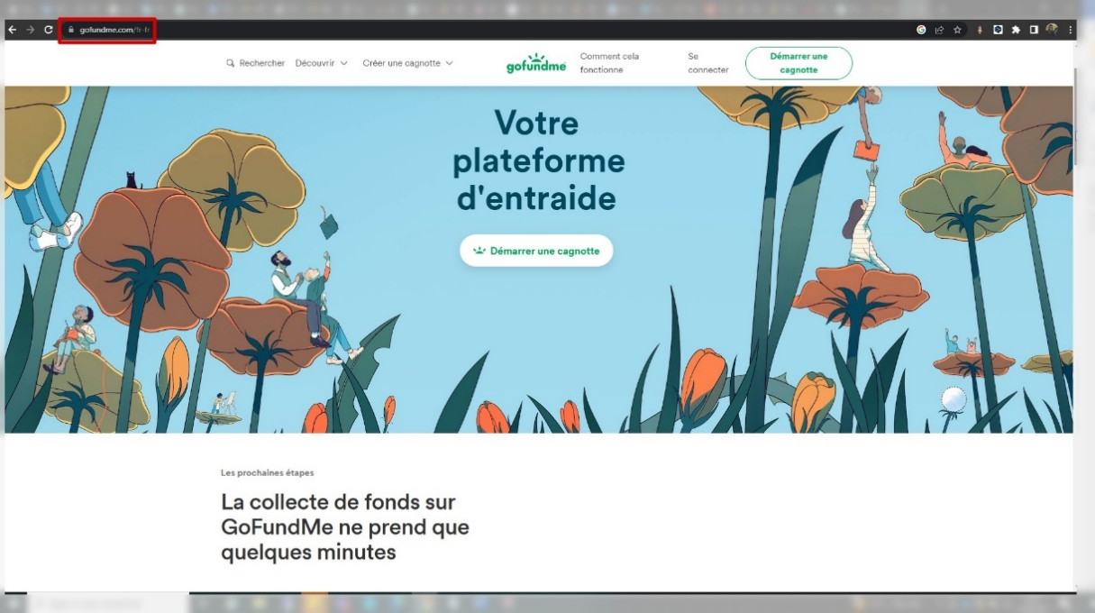

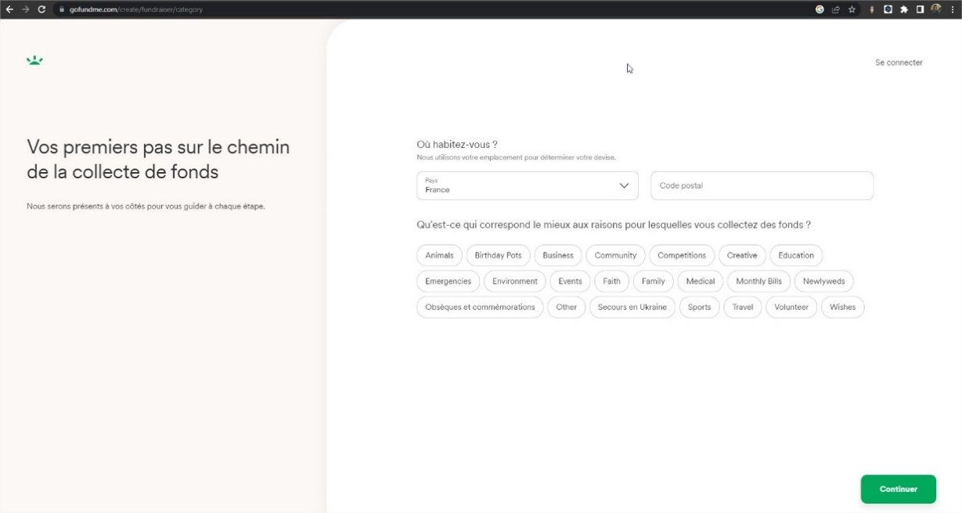
Figure 1: Quelques Captures de GoFundMe

Fundable :

Fundable est une plateforme de financement axée sur les startups et les petites entreprises. Elle offre des outils pour présenter des opportunités d'investissement, collecter des fonds auprès d'investisseurs potentiels et suivre les progrès du financement. Voici notre revue détaillée de l’outil.

Points forts
- Simplicité d’utilisation accessible aux débutants
- Présentation de l'entreprise : Fundable permet aux entrepreneurs de présenter leur entreprise et leur proposition de valeur de manière détaillée, en fournissant des informations clés telles que le modèle d'affaires, la stratégie de croissance, les objectifs financiers, etc., ce qui peut susciter l'intérêt des investisseurs potentiels

Modèle économique
- Frais de plateforme
- Commission de financement
- Partenariats et publicités

Principales fonctionnalités
- Création de campagnes : Les entrepreneurs peuvent créer des campagnes de financement personnalisées pour présenter leur projet, définir leurs objectifs de collecte de fonds et partager leur histoire avec les contributeurs potentiels.
- Profils d'entreprise : Les entrepreneurs peuvent créer des profils détaillés pour leur entreprise, en mettant en avant leurs antécédents, leur équipe, leurs réalisations passées et leur vision pour l'avenir. Cela permet aux contributeurs de mieux comprendre l'entreprise et de prendre une décision éclairée pour soutenir la campagne.
- Collecte de fonds flexible : Fundable permet aux entrepreneurs de choisir entre des campagnes de financement tout ou rien (où le montant cible doit être atteint pour recevoir les fonds) ou des campagnes de financement flexible (où les fonds collectés sont conservés, même si le montant cible n'est pas atteint).
- Outils de promotion : Fundable propose des outils de promotion intégrés pour aider les entrepreneurs à diffuser leur campagne et à atteindre un public plus large. Cela peut inclure des fonctionnalités telles que le partage sur les réseaux sociaux, l'intégration de widgets sur des sites web externes et l'envoi d'e-mails aux contacts clés.
- Suivi des contributions : Les entrepreneurs peuvent suivre en temps réel les contributions à leur campagne, voir les informations sur les contributeurs et rester en contact avec eux. Cela permet de maintenir une communication transparente et de remercier les contributeurs pour leur soutien.
- Assistance et conseils : Fundable offre un soutien et des conseils aux entrepreneurs tout au long de leur campagne. Cela peut inclure des ressources éducatives, des conseils sur la stratégie de collecte de fonds, l'accès à un réseau d'experts et d'investisseurs, et des services de conseil personnalisés moyennant des frais supplémentaires.

Inconvénients
- Frais et coûts : L'utilisation de Fundable peut entraîner des frais et des coûts associés. Par exemple, il peut y avoir des frais d'inscription ou de gestion de campagne, ainsi que des frais de transaction sur les contributions reçues. Ces coûts peuvent réduire le montant des fonds collectés et avoir un impact sur la rentabilité globale de la campagne
- Dépendance vis-à-vis des contributeurs externes : L'obtention de fonds via Fundable dépend de la volonté et de l'intérêt des contributeurs externes. Il n'y a aucune garantie que la campagne de financement atteindra son objectif, même avec une promotion et des efforts soutenus.

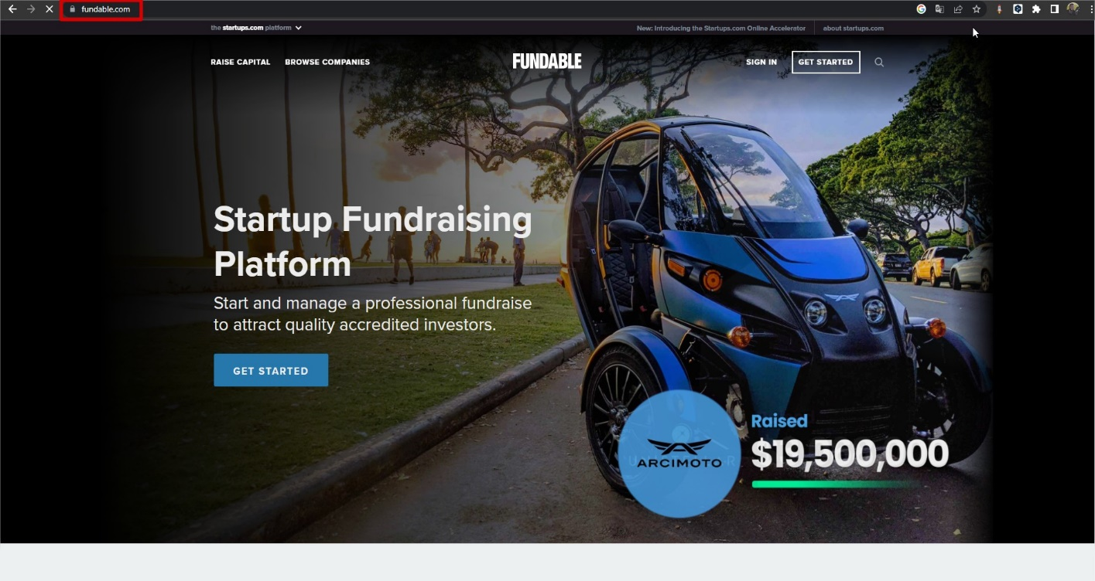
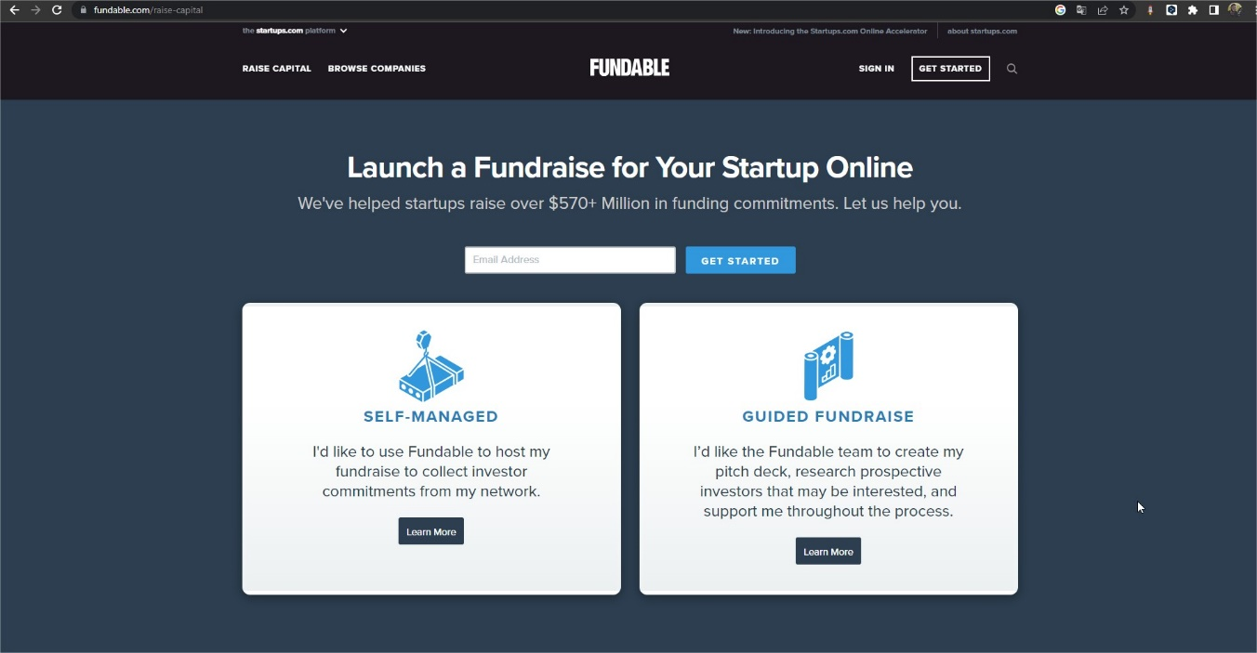
Figure 2:Quelques Captures de Fundable

Indiegogo :


Indiegogo est une autre plateforme de financement participatif qui permet de collecter des fonds pour des projets créatifs, des innovations technologiques, des projets sociaux, etc. Ils proposent des fonctionnalités pour créer une campagne de financement, suivre les contributions et interagir avec les contributeurs. L'objectif d'Indiegogo est de fournir aux créateurs africains les outils nécessaires pour maximiser l'impact de leurs œuvres. Indiegogo est convaincu que la digitalisation est un élément essentiel pour atteindre cet objectif et renforcer les activités des créateurs dans leur domaine.

Avantages
- Large portée et visibilité
- Accès à une communauté d'investisseurs potentiels : Indiegogo permet aux créateurs de se connecter avec une large communauté d'investisseurs intéressés par des projets novateurs et créatifs.
- Flexibilité des modèles de financement : Indiegogo offre plusieurs options de financement, notamment le financement « tout ou rien » et le financement « souple », permettant aux créateurs de choisir le modèle le mieux adapté à leurs besoins.
- Possibilité de prévente : Les créateurs peuvent utiliser Indiegogo pour proposer des préventes de leurs produits ou services, ce qui peut aider à générer des revenus et à soutenir le développement du projet.

Inconvénients
La dépendance envers la plateforme Indiegogo qui peut limiter la liberté des créateurs et les frais/commissions prélevés qui réduisent la somme totale disponible pour les projets sont des inconvénients à prendre en compte lors de l'utilisation de cette plateforme de financement participatif.
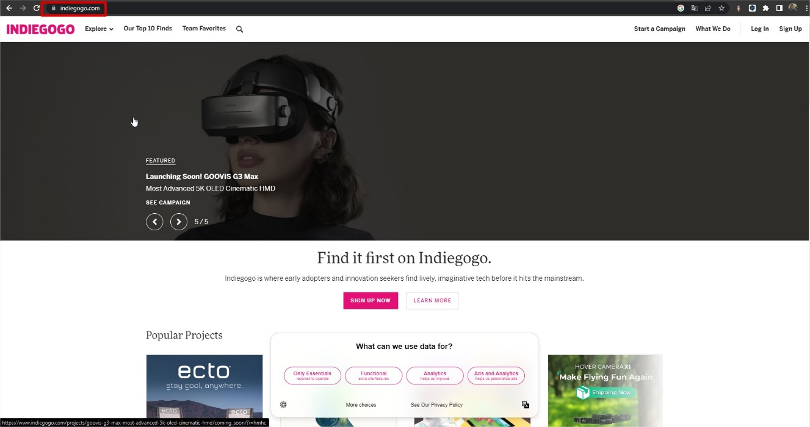

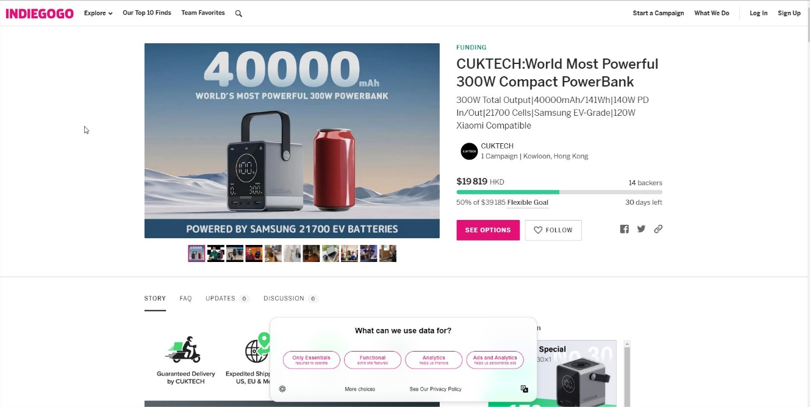
Figure 3:Quelques Captures de Indiegogo

Critique de l’existant
Nous avons constaté que les plateformes telles que Indiegogo, Fundable et GoFundMe ont connu une popularité croissante en tant que moyens de financement participatif. Cependant, certaines critiques ont été soulevées concernant leur existence et leur fonctionnement.

Tout d'abord, l'une des critiques courantes est le manque de filtrage ou de contrôle sur les projets présents sur ces plateformes. Étant donné que n'importe qui peut créer une campagne de financement, il peut y avoir des projets non vérifiés, frauduleux ou de qualité médiocre qui nuisent à la crédibilité globale de la plateforme.

De plus, certaines personnes estiment que ces plateformes peuvent favoriser les projets populaires ou déjà bien établis, laissant moins de chances aux projets plus petits ou moins connus de recevoir un financement adéquat. Cela pourrait limiter l'égalité des opportunités et favoriser la concentration des ressources sur un nombre limité de projets à fort potentiel de visibilité.

Une autre critique concerne les frais associés à l'utilisation de ces plateformes. Les plateformes de financement participatif facturent généralement des frais d'inscription, des frais de transaction ou des commissions sur les fonds collectés, ce qui peut réduire le montant réellement disponible pour les projets. Certains estiment que ces frais peuvent être élevés et dissuasifs pour les créateurs de projets.

Enfin, il y a aussi des préoccupations concernant la responsabilité et la transparence dans l'utilisation des fonds collectés. Bien que les plateformes fournissent des outils pour suivre et gérer les contributions, il peut y avoir des cas où les fonds ne sont pas utilisés conformément aux promesses faites aux contributeurs. Cela soulève des questions sur la responsabilité et la confiance dans le processus de financement participatif.

Il est important de prendre en compte ces critiques lors de l'utilisation de ces plateformes et de faire preuve de diligence raisonnable en évaluant les projets et en soutenant ceux qui sont dignes de confiance. Les créateurs de projets et les contributeurs doivent être conscients des avantages et des inconvénients potentiels associés à ces plateformes et agir en conséquence pour maximiser les avantages et minimiser les risques.

Propositions de Solutions

Pour résoudre les critiques soulevées concernant les plateformes de financement participatif telles que Indiegogo, Fundable et GoFundMe, voici quelques propositions de solutions :
- Renforcer les mécanismes de vérification : Mettre en place des processus de vérification plus rigoureux pour s'assurer que les projets présentés sont légitimes, de qualité et répondent aux critères préétablis. Cela contribuera à garantir la crédibilité de la plateforme et la confiance des utilisateurs.
- Améliorer la visibilité des projets moins connus : Mettre en place des systèmes de recommandation et de mise en avant des projets prometteurs mais moins populaires. Cela permettra de donner une chance équitable aux projets émergents et d'encourager la diversité des initiatives soutenues.
- Renforcer la transparence et la responsabilité : Mettre en place des mécanismes de suivi des fonds collectés et rendre ces informations accessibles aux contributeurs. La création de rapports réguliers sur l'utilisation des fonds et les progrès réalisés permettra de renforcer la confiance et d'assurer une utilisation adéquate des ressources financières.

Analyse et conception

En ingénierie, une méthode d'analyse et de conception est un procédé qui a pour objectif de permettre de formaliser les étapes préliminaires du développement d'un système afin de rendre ce développement plus fidèle aux besoins du client. Pour ce faire, on part d'un énoncé informel (le besoin tel qu'il est exprimé par le client, complété par des recherches d'informations auprès des experts du domaine fonctionnel, comme les futurs utilisateurs d'un logiciel), ainsi que de l'analyse de l'existant éventuel (c'est-à-dire la manière dont les processus à traiter par le système se déroulent actuellement chez le client).
La phase d'analyse permet de lister les résultats attendus, en termes de fonctionnalités, de performance, de robustesse, de maintenance, de sécurité, d'extensibilité, etc.
La phase de conception permet de décrire de manière non ambiguë, le plus souvent en utilisant un langage de modélisation, le fonctionnement futur du système, afin d'en faciliter la réalisation.

Présentation méthode SCRUM
Pour le dire vite, la méthode Scrum est une méthode agile de gestion de projets informatiques privilégiant la communication, et facilitant les réorientations opportunes. C'est désormais la méthode privilégiée pour les démarches dites "agiles". Fort de son succès dans l'univers informatique, elle est maintenant déployée en entreprise comme nouvelle organisation du fonctionnement en "mode projet".
Scrum est une méthode de développement agile orientée projet informatique dont les ressources sont régulièrement actualisées. La méthode Scrum tire son nom du monde du rugby, scrum = mêlée. Le principe de base étant d'être toujours prêt à réorienter le projet au fil de son avancement.
C'est une approche dynamique et participative de la conduite du projet. La mêlée est une phase de jeu essentielle au rugby. Elle permet au jeu de repartir sur d'autres bases. La réunion dans la méthode Scrum relaie la métaphore.
- Principes de la méthode Scrum
Bien entendu, la méthode Scrum est conforme aux principes des méthodes agiles. Comme toutes les méthodes agiles, Scrum privilégie la livraison rapide d'un prototype, opérationnel par définition, afin que les clients, donneurs d'ordre et membres de l'équipe puissent l'évaluer.
Cette démarche participative active est un atout fondamental. Elle garantit pour le client le juste équilibre entre l'investissement prévu et le produit finalement livré. L'étude du prototype permet l'évaluation des fonctionnalités réalisées, et facilite la réflexion commune sur l'opportunité de futurs développements. D'autre part, l'étroite intimité entre les clients utilisateurs et les prestataires développeurs facilite l'appropriation future de l'outil.
- 5 concepts Scrum à bien connaître

Scrum master :
On dit souvent que le Scrum master est un coach. C'est vrai puisque son rôle est aussi de faire sortir le meilleur de chacun pour réussir le projet. Mais le Scrum Master est surtout un chef de projet. Il s'assure que le principe Scrum se déroule comme il se doit, il fixe les rôles, les timings et les objectifs. C'est un métier complexe, il s'agit d'être rationnel tout en étant un excellent communicant tourné vers les autres. Comme on le voit, ce n'est pas donné à tout le monde de cumuler ces qualités. Cela dit, ce sont aussi là les qualités d'un bon chef de projet même pour un projet plus classique qui ne se déroule pas nécessairement selon le cadrage agile de la méthode Scrum.

Product Owner :
Orienté métier, c'est lui qui va partager la vision du produit à réaliser avec l'équipe de développement. C'est un responsable de la bonne exécution projet, il est en étroite relation avec les équipes développement, le marketing et les clients.

Scrum Board :
Rapidement dit, c'est le tableau de bord du projet. Il doit être bien positionné pour que chaque membre de l'équipe puisse en profiter. Il permet de suivre l'avancement du projet, cela tombe sous le sens. Donc les tâches sont répertoriées et qualifiées : à faire, en cours, à vérifier, à tester, achevées.
Le plus pratique ? Un tableau de bord aimanté ou carrément un mur utilisé à cet effet et des post-its faciles à déplacer pour les changer de colonnes au fur et à mesure de l’avancement.
Squad :
C'est une équipe d'une bonne dizaine de personnes qui en théorie est capable de conduire le projet (ou un sous-ensemble du projet plus lourd) en totale autonomie. Elle est donc pluridisciplinaire et autonome. Pas toujours facile à constituer.
Sprint :
C'est la phase essentielle de développement du produit. Limitée dans le temps, sans dépasser un mois pour autant, elle a pour but de réaliser "quelque chose" de présentable à un client. La méthode Scrum procède par itération. C'est en effet la bonne méthode pour, théoriquement, toujours rester en phase avec le besoin défini et les attentes du client.
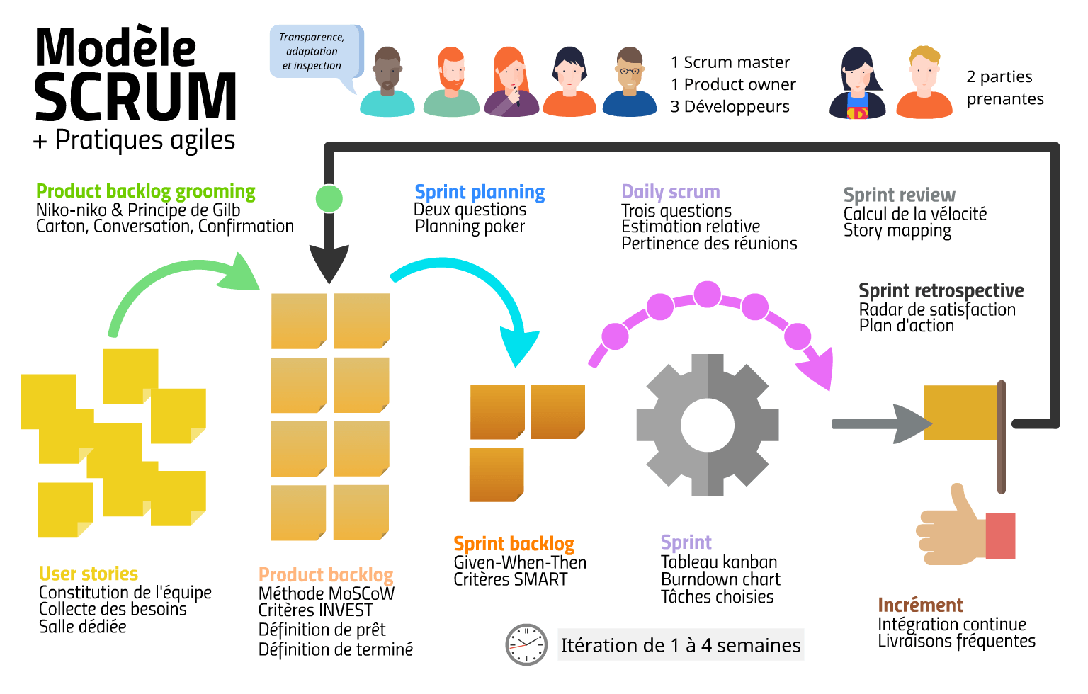
Figure 4:Modéle SCRUM

Présentation méthode UML
UML (en anglais Unified Modeling Language ou « langage de modélisation unifié ») est un langage de modélisation graphique à base de pictogrammes. Il est apparu dans le monde du génie logiciel, dans le cadre de la « conception orientée objet ». Couramment utilisé dans les projets logiciels, il peut être appliqué à toutes sortes de systèmes ne se limitant pas au domaine informatique.
UML est l'accomplissement de la fusion de précédents langages de modélisation objet : Booch, OMT, OOSE. Principalement issu des travaux de Grady Booch, James Rumbaugh et Ivar Jackobson, UML est à présent un standard défini par l'Objet Management Group (OMG). La dernière version diffusée par l'OMG est UML 2.3 depuis mai 2010.
UML est avant tout un support de communication performant, qui facilite la représentation et la compréhension de solutions objet :
- Sa notation graphique permet d'exprimer visuellement une solution objet, ce qui facilite la comparaison et l'évaluation de solutions.
- L'aspect formel de sa notation, limite les ambiguïtés et les incompréhensions.
- Son indépendance par rapport aux langages de programmation, aux domaines d'application et aux processus, en font un langage universel.

Diagramme de Contexte
Dans le processus d’analyse, il se situe au début. Son objectif est de présenter le système à modéliser, en général sous la forme d’une boîte noire et les différents acteurs qui interagissent avec ce système.

A. Formalisme de représentation
On peut en présenter deux versions, l’une statique, l’autre dynamique qui permettent de visualiser la sémantique des échanges entre les acteurs et le système.

B. Les acteurs
Le concept d’acteur sera détaillé dans la partie consacré aux diagrammes des cas d’utilisation. Pour le moment il suffit de savoir que les acteurs :
- Ne font pas partie du système,
- Ils sont considérés par le système comme des émetteurs de stimulis.
- Ils ont une connaissance du système qui varie selon leur statut, c'est-à-dire selon le rôle qu’ils jouent.

C. Le diagramme de contexte
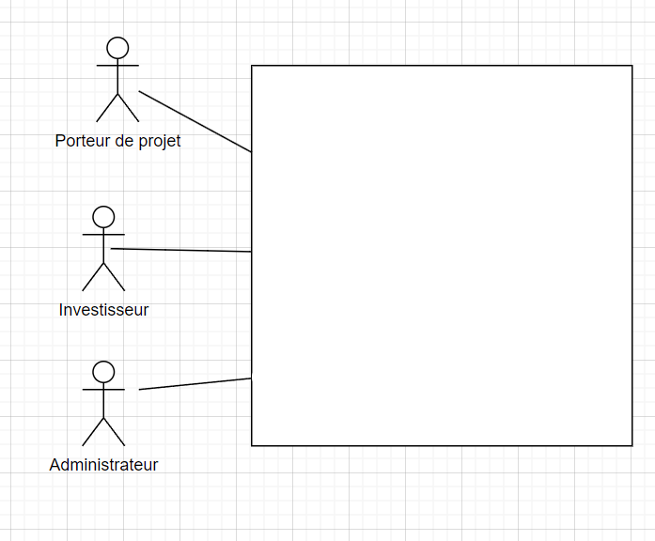
Figure 5:Diagramme de contexte

Porteur de projet :

Rôle principal : Le porteur de projet est celui qui propose une idée, un projet ou une initiative à financer via la plateforme.
Responsabilités :
- Création du projet : Le porteur de projet crée une description détaillée du projet, y compris ses objectifs, son budget, sa durée et les récompenses pour les contributeurs.
- Approuver les investissements : Le porteur de projet peut avoir la responsabilité d'approuver ou de désapprouver les investissements faits par les investisseurs dans son projet, en fonction de ses préférences et des conditions établies.
- Promotion du projet : Le porteur de projet doit promouvoir activement son projet auprès des investisseurs potentiels et de la communauté afin d'attirer des contributeurs.
- Interaction avec les investisseurs : Une fois que le financement a commencé, le porteur de projet peut interagir avec les investisseurs via des mises à jour, des commentaires et des réponses aux questions.
- Gestion des contributions : Le porteur de projet doit gérer les contributions des investisseurs et s'assurer que les récompenses promises sont fournies.

Investisseur :

Rôle principal : L'investisseur est celui qui fournit des fonds pour soutenir financièrement les projets proposés par les porteurs de projet.
Responsabilités :
- Sélection des projets : L'investisseur choisit les projets qui correspondent à ses intérêts et à ses objectifs financiers.
- Financement des projets : L'investisseur contribue financièrement aux projets en investissant des fonds dans les campagnes qui l'intéressent.
- Suivi des projets : Une fois qu'un investissement a été fait, l'investisseur peut suivre les mises à jour et les progrès du projet qu'il a soutenu.

Administrateur

Rôle principal : L'administrateur est responsable de la gestion globale de la plateforme et de son bon fonctionnement.
Responsabilités :
- Gestion des utilisateurs : L'administrateur gère les comptes des utilisateurs, y compris la création, l'activation, la désactivation et la suppression de comptes. Il peut également gérer les autorisations et les rôles des utilisateurs sur la plateforme.
- Validation des projets : L'administrateur peut vérifier et approuver les projets proposés par les porteurs de projet pour s'assurer qu'ils respectent les règles de la plateforme.
- Résolution des problèmes : En cas de problèmes ou de litiges, l'administrateur intervient pour résoudre les problèmes et assurer une expérience positive pour tous les utilisateurs.

D. Champ d’étude
Notre étude portera sur l'analyse approfondie du crowdfunding, afin d'identifier les mécanismes clés, les bonnes pratiques et les recommandations pour optimiser les campagnes de crowdfunding et améliorer les chances de succès des porteurs de projets, contribuant ainsi à une meilleure compréhension de ce modèle de financement alternatif et à son impact sur l'entrepreneuriat et l'innovation.

Diagramme de Use case

En langage UML, les diagrammes de cas d'utilisation modélisent le comportement d'un système et permettent de capturer les exigences du système.
Les diagrammes de cas d'utilisation décrivent les fonctions générales et la portée d'un système. Ces diagrammes identifient également les interactions entre le système et ses acteurs. Les cas d'utilisation et les acteurs dans les diagrammes de cas d'utilisation décrivent ce que le système fait et comment les acteurs l'utilisent, mais ne montrent pas comment le système fonctionne en interne.
- Cas d’utilisation :
Un cas d'utilisation décrit une fonction qu'un système exécute pour atteindre l'objectif de l'utilisateur. Un cas d'utilisation doit renvoyer un résultat observable qui est utile pour l'utilisateur du système.
- Système :
Un système représente une application dans le modèle UML. Il est identifié par un nom et regroupe un ensemble de cas d’utilisation qui correspond aux fonctionnalités offertes par l’application à son environnement.
- Acteur :
Un acteur représente un rôle d'un utilisateur qui interagit avec le système que vous modélisez. L'utilisateur peut être un utilisateur humain, une organisation, une machine ou un autre système externe.
- Association
Une association est utilisée dans ce type de diagramme pour relier les acteurs et les cas d’utilisation par une relation qui signifie simplement « participe à ».
- Inclusion
Une relation « include » est utilisée pour indiquer que le cas d’utilisation source (départ de la flèche) contient toujours le cas d’utilisation inclus. Pour représenter cette relation, on dessine donc une flèche en pointillé partant du cas d’utilisation principal vers le cas d’utilisation interne. Puis, on indique le stéréotype « include » sur la flèche.
- Extension
Une relation « extend » est utilisée pour indiquer que le cas d’utilisation source (à l’origine de la flèche) n’est pas toujours nécessaire au cas d’utilisation principal, mais qu’il peut l’être dans certaines situations. L’ajout de cette relation se fait en dessinant une flèche en pointillé partant du cas d’utilisation interne vers le cas d’utilisation principal. Puis, on indique le stéréotype « extend » sur la flèche.
- Généralisation
Les cas d’utilisation descendants héritent de la description de leur parent commun. Chacun d’entre eux peut néanmoins comprendre des relations spécifiques supplémentaires avec d’autres acteurs ou cas d’utilisation.
- Formalisme :
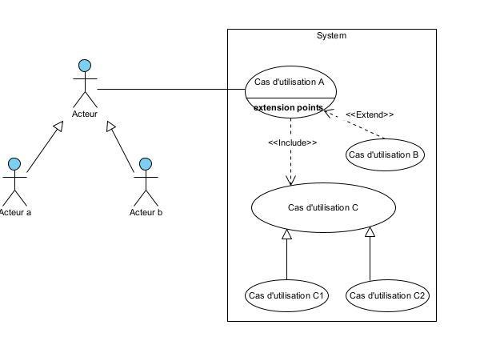
Figure 6:Exemple de base de représentation d’un cas d'utilisation

Cas d’utilisation : Général

Ce cas d'utilisation englobe les fonctionnalités clés de la plateforme qui permet aux utilisateurs de créer, gérer et soutenir des projets.
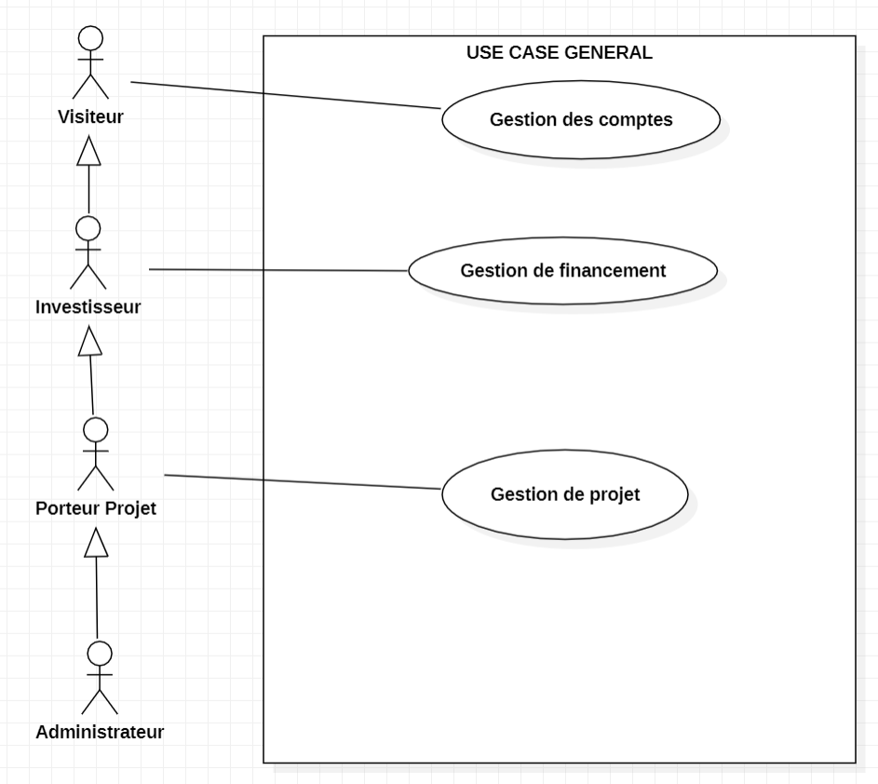
Figure 7:Diagramme de US général

Cas d’utilisation : Gestion de compte
Ce diagramme permet la création et la consultation de comptes utilisateurs sur la plateforme.
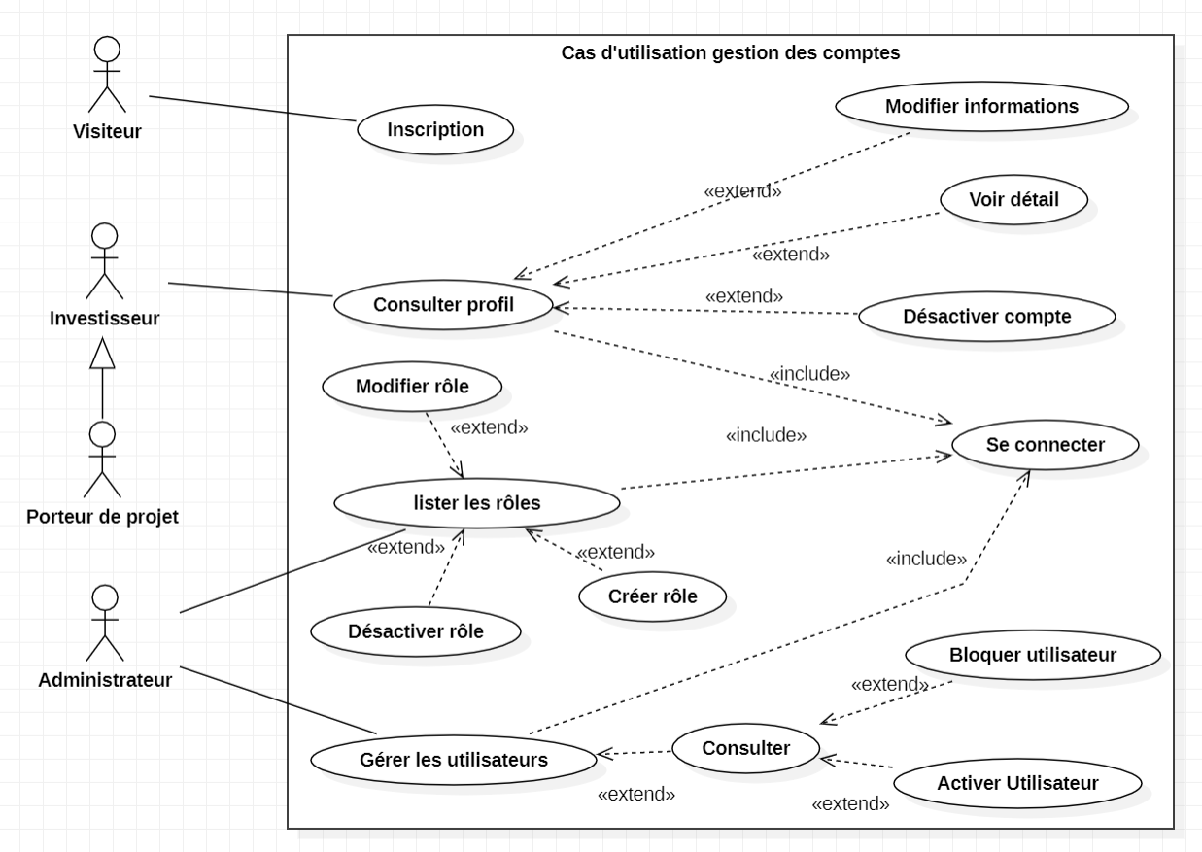
Figure 8 : Diagramme de US Gestion de compte

Tableau 1:Tableau description du use case Inscription

Sommaire
Titre | Inscription
Objectif | Permettre au visiteur de la plateforme de créer un compte utilisateur en remplissant un formulaire de création de compte.
Acteurs Principaux | Visiteur
Enchainement
Précondition | Post Condition
 | Un compte utilisateur est créé si les informations sont valides et un message d'erreur est affiché en cas de conflit avec un compte existant.
Scenario Nominal
Numéro | Action de l’acteur | Réponse du système
1 | Le Visiteur entre dans la plateforme. | Le système affiche le formulaire de création de compte.
2 | Le Visiteur remplit le formulaire de création de compte. | Le système vérifie les informations fournies.
3 |  | Le système vérifie si l'email ou le numéro de téléphone existe déjà.
4 |  | Si l'email ou le numéro de téléphone existe déjà, le système affiche un message d'erreur demandant au Visiteur de changer ces informations.
5 |  | Si l'email ou le numéro de téléphone n'existe pas déjà et tous les champs sont correctement remplis, le système crée un compte utilisateur.
6 |  | Le système affiche un message de succès pour la création du compte.

Scénario Alternatif
Numéro | Action de l’acteur | Réponse du système
3a |  | Si l'email ou le numéro de téléphone existe déjà, le système affiche un message d'erreur demandant au Visiteur de changer ces informations.
5a |  | Si tous les champs ne sont pas correctement remplis, le système affiche un message d'erreur demandant au Visiteur de corriger les informations manquantes ou incorrectes.

Cas d’utilisation : GESTION DE PROJET
Ce diagramme permet au Porteur de projet de gérer des projets et à l’Administrateur de valider ou refuser les projets créés.

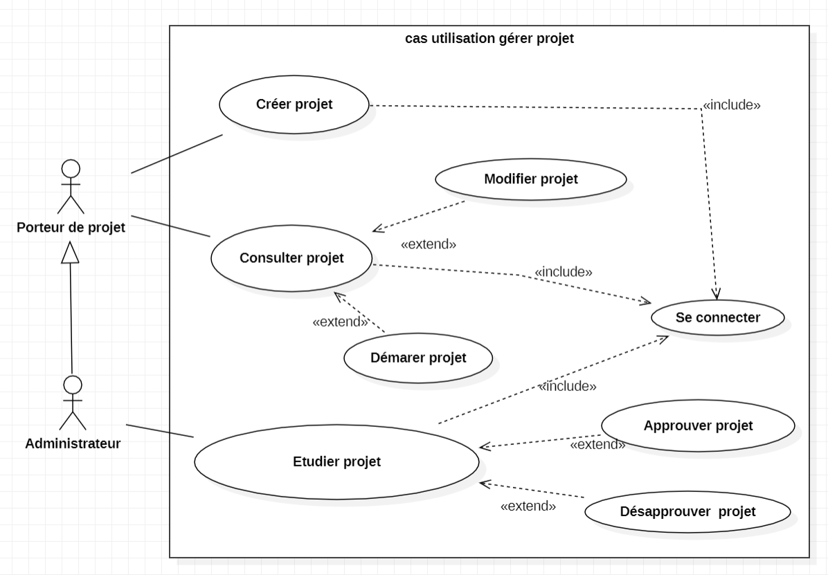
Figure 9: Diagramme de cas d'utilisation Projet
Tableau 2:Tableau description du use case création de projet
Sommaire
Titre | Création de projet
Objectif | Permettre au porteur de projet de créer un nouveau projet à financer via la plateforme.
Acteurs Principaux | Porteur de projet
Enchainement
Précondition | Post Condition
Le porteur de projet est connecté à la plateforme. | Le projet est créé et soit automatiquement approuvé si le porteur de projet est administrateur, sinon il est en attente d'approbation par l'administrateur.
Scenario Nominal
Numéro | Action de l’acteur | Réponse du système
1 | Le Porteur de projet entre dans la plateforme. | Le système affiche la liste des projets disponibles.
2 | Le Porteur de projet consulte la liste des projets. | Le système affiche la liste des projets existants.
3 | Le Porteur de projet clique sur le bouton "Créer un projet". | Le système affiche le formulaire de création de projet.
4 | Le Porteur de projet remplit le formulaire de création de projet. | Le système enregistre les informations fournies.
5 |  | Si les données saisies sont incorrectes, le système affiche un message d'erreur et demande au Porteur de projet de ressaisir les données.
6 | Le Porteur de projet soumet le formulaire. | Le système enregistre le projet et affiche un message de succès.
7 |  | Si le Porteur de projet est également administrateur, le projet est automatiquement approuvé.
8 |  | Si le Porteur de projet n'est pas administrateur, le projet est en attente d'approbation par l'administrateur.

Scénario Alternatif
Numéro | Action de l’acteur | Réponse du système
5a |  | Si les données saisies sont incorrectes, le système affiche un message d'erreur et demande au Porteur de projet de ressaisir les données.
7a |  | Si le Porteur de projet est également administrateur, le système affiche un message indiquant que le projet est automatiquement approuvé.
8a |  | Si le Porteur de projet n'est pas administrateur, le système affiche un message indiquant que le projet est en attente d'approbation par l'administrateur.

Cas d’utilisation : GESTION DE FINANCEMENT DE PROJET
Ce diagramme permet à l'Investisseur de consulter la liste des projets et d'investir sur un projet donné et au porteur de projet d'approuver ou désapprouver l'investissement proposé.

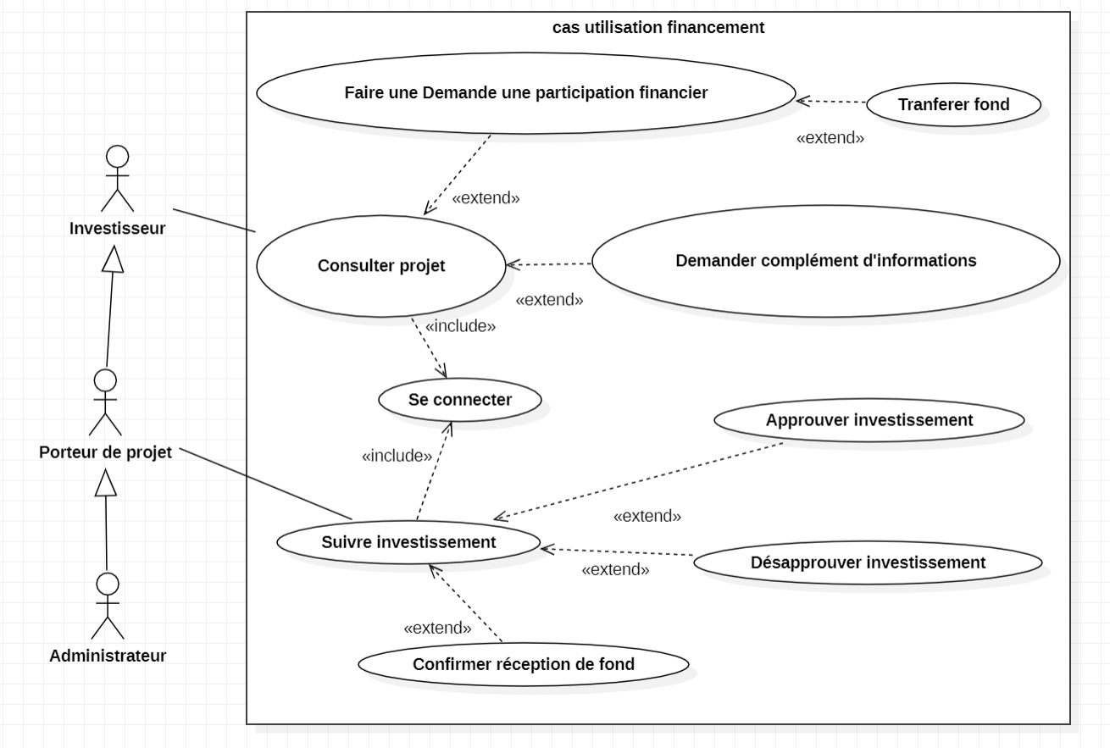

Figure 10: Diagramme de cas d'utilisation FINANCEMENT
Tableau 3:Tableau description du use case Faire une demande de participation financière
Sommaire
Titre | Faire une demande de participation financière sur la plateforme
Objectif | Permettre à l'investisseur de faire une demande de participation financière pour un projet spécifique via la plateforme de crowdfunding.
Acteurs Principaux | Investisseur
Enchainement
Précondition | Post Condition
L'investisseur est connecté à la plateforme et il existe au moins un projet disponible. | La demande de participation financière est enregistrée
Scenario Nominal
Numéro | Action de l’acteur | Réponse du système
1 | L'Investisseur entre dans la plateforme. | Le système affiche la liste des projets disponibles.
2 | L'Investisseur consulte la liste des projets. | Le système affiche la liste des projets existants.
3 | L'Investisseur choisit un projet spécifique. | Le système affiche les détails du projet choisi.
4 | L'Investisseur clique sur le bouton "Faire une demande de participation financière". | Le système affiche le formulaire de demande de participation financière.
5 | L'Investisseur indique le montant à financer. | Le système vérifie le montant saisi.
6 |  | Si le montant est inférieur ou égal à 0, le système affiche un message d'erreur et demande à l'Investisseur de ressaisir le montant.
7 |  | Si le montant est supérieur à 0, le système enregistre la demande de participation financière.
8 | L'Investisseur soumet le formulaire. | Le système affiche un message de succès.

Scénario Alternatif
Numéro | Action de l’acteur | Réponse du système
6a |  | Si le montant est inférieur ou égal à 0, le système affiche un message d'erreur et demande à l'Investisseur de ressaisir le montant.
7a |  | Si le montant est supérieur à 0, le système enregistre la demande de participation financière.

Diagramme de Séquence
Les diagrammes de séquence, couramment utilisés par les développeurs, modélisent les interactions entre les objets dans un cas d’utilisation unique. Ils illustrent la manière dont les différentes parties d’un système interagissent entre elles pour exécuter une fonction, et l’ordre dans lequel les interactions se produisent lorsqu’un cas d’utilisation particulier est exécuté.
En termes plus simples, un diagramme de séquence montre les différentes parties d’un système qui travaillent dans une “séquence” pour obtenir quelque chose.
- Lignes de vie :
La ligne de vie représente le déroulement temporel d'un processus. Votre tête est constituée d’un rectangle. Celui-ci contient généralement le nom de l’objet et le nom de la classe. Si le nom de l’objet est manquant, la ligne de vie représente une instance sans nom de l’objet. Dans ce cas, on peut supposer que tous les objets de la même classe agissent de la même manière dans cette séquence. La ligne de vie représente toujours un seul opérande. Si l’opérande a plusieurs valeurs, l’une d’entre elles doit être sélectionnée. Alternativement, on peut aussi dire que la multiplicité n’est jamais >1.
- Messages :
Le message est un élément de base du diagramme de séquence. Dans la programmation orientée objet, un système est constitué d’objets. UML présente ces objets comme des nœuds reliés par des bords. En UML, ces bords exécutent diverses tâches. Dans le diagramme de séquence UML, ils modélisent les messages des méta classes. La notation prescrit une ligne comme forme de base du bord. Les flèches sont une forme spéciale de bords qui représentent une relation directionnelle ou un flux d'informations. Dans le diagramme de séquence, ils symbolisent les messages.

Exemple de formalisme :
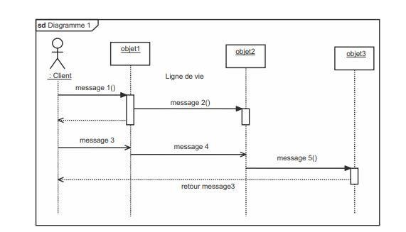
Figure 8:Formalisme du diagramme de séquence

Diagramme de séquence : authentification

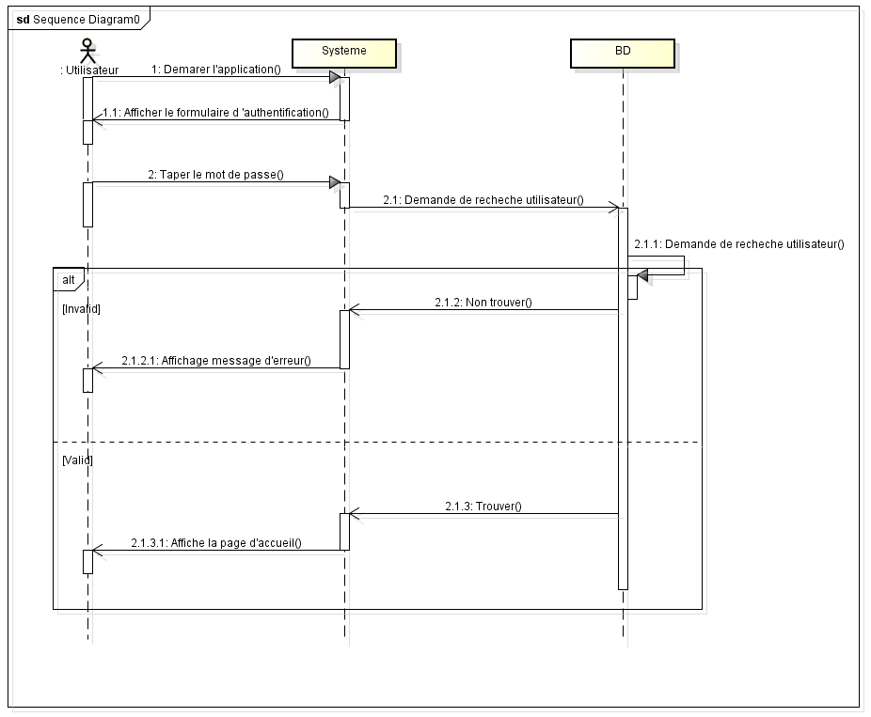
Figure 9:Diagramme de séquence d’authentification

Diagramme de séquence : Création de projet

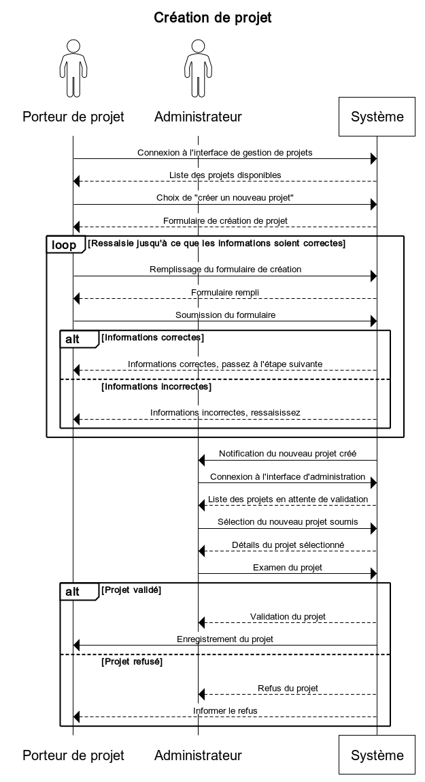

Figure 10:Diagramme de séquence création de projet

Diagramme Séquence : Investissement de projet

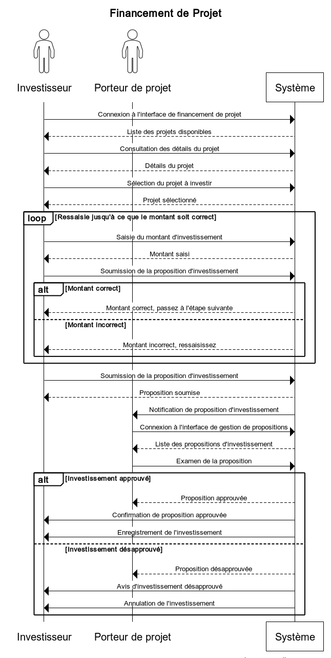

Figure 11:Diagramme de séquence investissement de projet

Diagramme de Classe
Le diagramme de classes est considéré comme le plus important de la modélisation orientée objet, il est le seul obligatoire lors d'une telle modélisation.
Alors que le diagramme de cas d'utilisation montre un système du point de vue des acteurs, le diagramme de classes en montre la structure interne. Il permet de fournir une représentation abstraite des objets du système qui vont interagir pour réaliser les cas d'utilisation. Il est important de noter qu'un même objet peut très bien intervenir dans la réalisation de plusieurs cas d'utilisation. Les cas d'utilisation ne réalisent donc pas une partition des classes du diagramme de classes. Un diagramme de classes n'est donc pas adapté (sauf cas particulier) pour détailler, décomposer, ou illustrer la réalisation d'un cas d'utilisation particulier.
Il s'agit d'une vue statique, car on ne tient pas compte du facteur temporel dans le comportement du système. Le diagramme de classes modélise les concepts du domaine d'application ainsi que les concepts internes créés de toutes pièces dans le cadre de l'implémentation d'une application. Chaque langage de Programmation orienté objet donne un moyen spécifique d'implémenter le paradigme objet (pointeurs ou pas, héritage multiple ou pas, etc.), mais le diagramme de classes permet de modéliser les classes du système et leurs relations indépendamment d'un langage de programmation particulier.
Les principaux éléments de cette vue statique sont les classes et leurs relations : association, généralisation et plusieurs types de dépendances, telles que la réalisation et l’utilisation. [6]
- Association
Une association est une relation entre deux classes (association binaire) ou plus (association n-aire), qui décrit les connexions structurelles entre leurs instances. Une association indique donc qu'il peut y avoir des liens entre des instances des classes associées.
- Multiplicité ou cardinalité
La multiplicité associée à une terminaison d'association, d'agrégation ou de composition déclare le nombre d'objets susceptibles d'occuper la position définie par la terminaison d'association.
Voici quelques exemples de multiplicité :
- Exactement un : 1 ou 1..1 ;
- Plusieurs : * ou 0..* ;
- Au moins un : 1..* ;
Dans une association binaire, la multiplicité sur la terminaison cible contraint le nombre d'objets de la classe cible pouvant être associés à un seul objet donné de la classe source (la classe de l'autre terminaison de l'association).
Dans une association n-aire, la multiplicité apparaissant sur le lien de chaque classe s'applique sur une instance de chacune des classes, à l'exclusion de la classe-association et de la classe considérée. Par exemple, si on prend une association ternaire entre les classes (A, B, C), la multiplicité de la terminaison C indique le nombre d'objets C qui peuvent apparaître dans l’association avec une paire particulière d'objets A et B.
- Formalisme :
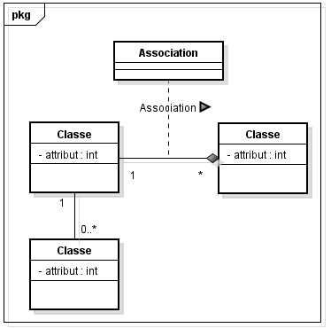
Figure 12:Formalisme général d'un diagramme de classe

Elaboration du diagramme de classe de l’application
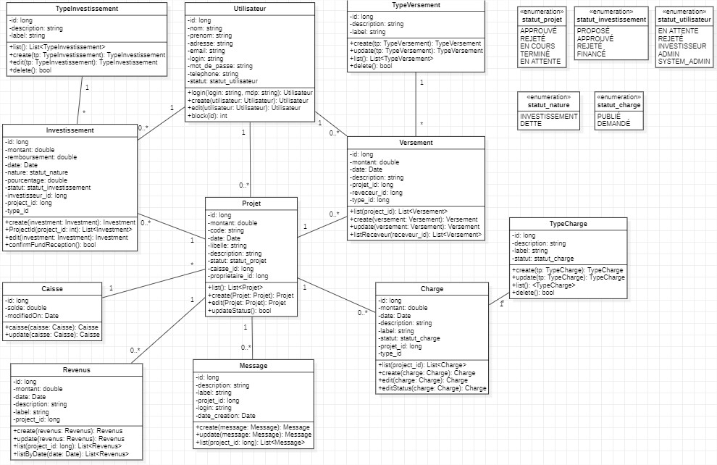
Figure 13: Diagramme de classe

Diagramme de Déploiement
Dans le contexte du langage de modélisation unifié (UML), un diagramme de déploiement fait partie de la catégorie des diagrammes structurels, car il décrit un aspect du système même. Dans le cas présent, le diagramme de déploiement décrit le déploiement physique des informations générées par le logiciel sur des composants matériels. On appelle artefact l'information qui est générée par le logiciel.
Les diagrammes de déploiement sont constitués de plusieurs formes UML. Les boîtes en trois dimensions, appelées nœuds, représentent les composants du système, qu'ils soient logiciels ou matériels. Les lignes entre les nœuds indiquent les relations et les petites formes à l'intérieur des boîtes représentent les artefacts logiciels qui sont déployés.
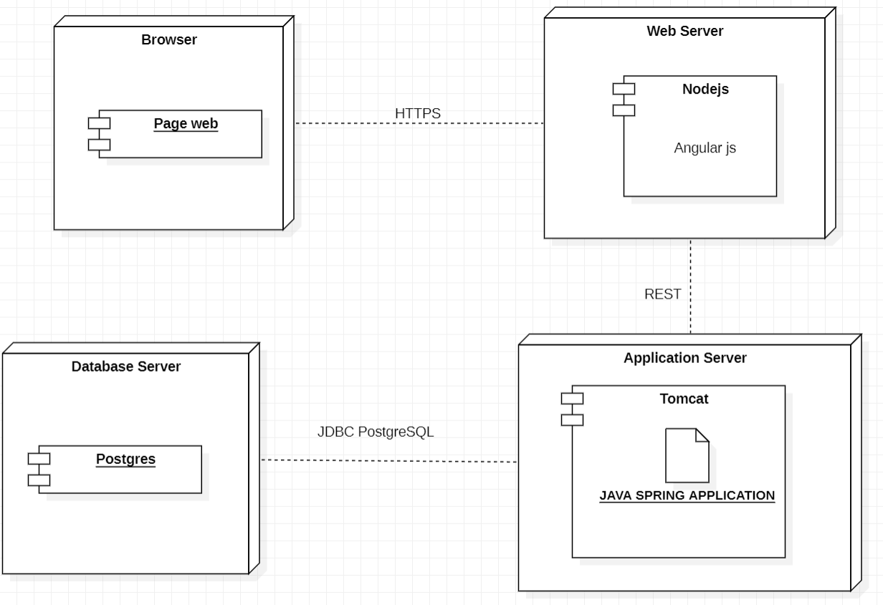

Figure 14: Diagramme de déploiement

Réalisation

Architecture de la solution
« L’architecture logicielle décrit d’une manière symbolique et schématique les différents éléments d’un ou de plusieurs systèmes informatiques, leurs interrelations et leurs interactions. Contrairement aux spécifications produites par l’analyse fonctionnelle, le modèle d'architecture, produit lors de la phase de conception, ne décrit pas ce que doit réaliser un système informatique mais plutôt comment il doit être conçu de manière à répondre aux spécifications. »¹⁵ L’analyse décrit le « quoi faire » alors que l’architecture décrit le « comment le faire ». Nous distinguons plusieurs types d’architectures logicielles

Choix de l’architecture
Pour l'implémentation de notre projet, nous prendrons pour solution l'architecture trois-tiers. Utiliser une architecture à 3 niveaux permet de diviser les tâches et par conséquent d’avoir des développeurs spécialisés sur un des trois niveaux. De plus, la flexibilité qu’offre ce genre d’infrastructure est à prendre en considération surtout pour notre projet qui peut être amenée à évoluer.
Après étude nous avons opté pour une architecture n-tiers conformément aux besoins de notre projet suivant ces avantages ci-dessous :
- Réutilisation de services existants ;
- Découplage des aspects métiers et technique et des services entre eux : meilleure modularité
- Facilite évolution : nouvelle version de service
- Facilite passage à l'échelle : évolution de certains services
- On recherche en général un couplage faible entre les services
- Permet de faire évoluer les services un par un sans modification du reste de l'application
Dans cette architecture à trois niveaux, les applications au niveau serveur sont délocalisées, c'est-à-dire que chaque serveur est spécialisé dans une tâche (serveur de base de données, serveur d'application). Tout comme dans le client-serveur cette séparation qu'il est possible de déployer chaque partie du serveur indépendant. La mise en place de ce type d'architecture permet dans tous les cas, une plus grande évolutivité du système. Il est ainsi possible de commencer par déployer les deux serveurs sur la même machine, puis de déplacer le serveur application sur une autre machine lorsque la charge devient excessive. Un client c'est-à-dire l'ordinateur demandeur de ressources équipé d'une interface utilisateur chargée de la présentation. Le serveur d'application (appelé également middleware), se charge de fournir la ressource mais en faisant appel à un autre serveur. Le serveur de base de données, fournissant au serveur d'application les données dont il a besoin. Ce qui nous permet d'avoir comme avantage : un temps d'exécutions très rapide. L'architecture 3-tiers fournit également en exécutions, un entretien, une réutilisation, et un passage à l'échelle accrus, comparée à l'architecture à deux niveaux.

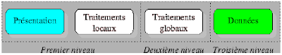
Figure 15: Architecture 3 tiers

Implémentation de la solution
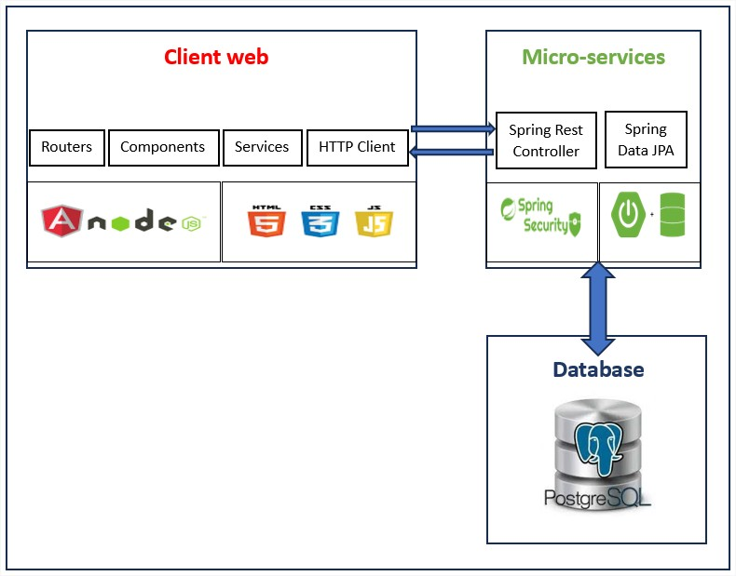
Figure 16: Architecture de la solution
Notre application tourne principalement autour de deux langages. En Front-End nous avons le langage JavaScript plus précisément le Framework Angular pour la partie web, au niveau du Back-End nous avons le langage Java particulièrement le Framework SpringBoot.

Backend
Pour l’étude du sujet nous avons choisi le framework Spring Boot.
La documentation de Spring Boot est complète. La communauté du framework est très active ce qui permet de trouver de l'aide très rapidement. De plus, les membres de la communauté de Spring Boot ont développé de nombreuses bibliothèques réutilisables.
Le déploiement de notre back-end est facilité notamment par l’intégration d’un serveur embarqué directement dans notre projet Spring Boot. Au lancement de notre projet, Spring Boot lance un exécutable contenant le serveur embarqué qui va à son tour lancer notre projet de manière très rapide et simple.

a- Sprint Boot


Spring Boot ¹⁰ est un framework développé par Pivotal en 2012 qui connaît depuis environ 4 ans, une explosion du nombre d’utilisateurs. C’est un point d’entrée unique vers tous les projets de la IO Foundation (batch, ligne de commande, web…) que vous pourrez donc utiliser dans votre application.

Grâce à une configuration par défaut, une application Spring Boot permet de développer plus rapidement en se focalisant essentiellement sur le code métier. On dira que Spring Boot a une « opinion ». Bien entendu, ces fonctionnalités par défaut peuvent être modifiées pour correspondre aux besoins. Cela implique de respecter les conventions et règles imposées par Spring afin d’éviter de perdre trop de temps sur de la configuration applicative. Cela nous permet notamment d’éviter d’écrire de multiples fichiers de configuration en XML.

À l’origine, le Spring Framework n’est pas plus facile à apprendre que J2EE. Les auteurs du framework s’adressent en priorité aux ingénieurs expérimentés dans le développement d’application d’entreprise en Java. Il s’agit de leur fournir le plus de liberté pour implémenter les architectures les plus appropriées. Cette liberté demande d’effectuer un travail important d’intégration des différents services techniques à l’aide de fichiers XML et donc, de bien connaître le fonctionnement et la configuration de ces services.

Le projet Spring Boot est une extension du Spring Framework pour mettre en place rapidement des applications Java. Grâce à un système modulaire de dépendances et un principe de configuration automatique, il permet de disposer d’une structure de projet complète et immédiatement opérationnelle. La perte de souplesse dans les choix d’architecture est contre-balancée par la rapidité de mise en place et un large choix de paramètres de configuration. Spring Boot n’est pas une nouvelle version du Spring Framework. Il s’agit d’une utilisation particulière du framework, évitant aux développeurs de gérer une complexité technique souvent inutile au moment de l’initialisation d’un projet.

Frontend

Pour notre sujet nous avons choisi le framework Angular pour la partie web.
Le choix de Angular pour l’application web est parce que c’est un framework complet avec une architecture élégante, documentation très étoffée qui permet aux développeurs de trouver toutes les informations nécessaires rapidement, des améliorations constantes et régulières, un modèle MVVM (Model – View- View Model), qui permet aux développeurs de travailler séparément sur la même section d’application en utilisant le même ensemble de données, les avantages du TypeScript : vérification statique et opérationnelle de la saisie, fonctions de saisie très performantes. Pour aider à développer un projet plus rapidement, Angular est particulièrement apprécié pour son outil CLI très puissant, qui le rend scalable et permet de générer des skeletons d’applications, des classes, services et composants depuis son propre terminal. Angular reste une excellente solution pour programmer des applications web hautement interactives.

Angular


Angular (communément appelé "Angular 2+" ou "Angular v2 et plus")2,3 est un framework côté client, open source, basé sur TypeScript, et co-dirigé par l'équipe du projet « Angular » à Google et par une communauté de particuliers et de sociétés. Angular est une réécriture complète d'AngularJS, cadriciel construit par la même équipe. Il permet la création d’applications Web et plus particulièrement de ce qu’on appelle des « Single Page Applications » : des applications web accessibles via une page web unique qui permet de fluidifier l’expérience utilisateur et d’éviter les chargements de pages à chaque nouvelle action. Le Framework est basé sur une architecture du type MVC et permet donc de séparer les données, le visuel et les actions pour une meilleure gestion des responsabilités. Un type d’architecture qui a largement fait ses preuves et qui permet une forte maintenabilité et une amélioration du travail collaboratif.
Principales caractéristiques :
            - Angular développe des applications web natives avec des approches issues de Ionic, Cordova ou NativeScript.
            - Il utilise la politique web contemporains et la compatibilité pour transmettre des capacités semblables à celles d’une application – hors ligne, vitesse de performance et installation sans étape.
            - Il dispose d’outils en ligne de commande qui permettent d’ajouter des tests, des composants et d’autres éléments connexes, puis de les déployer rapidement.
            - Il crée rapidement des vues d’interface utilisateur avec une valeur syntaxique de modèle puissante et simple.
            - Il crée des animations complexes et performantes, une ligne de temps et de la documentation avec moins d’adoption de code grâce à l’API intégrée d’Angular.

Système de Gestion de Base de données
Après une étude comparative notre choix s’est porté sur PostgreSQL.


PostgreSQL est un système de gestion de bases de données relationnel robuste et puissant, aux fonctionnalités riches et avancées, capable de manipuler en toute fiabilité de gros volumes de données, mêmes dans des situations critiques. Il fonctionne sur les principaux systèmes d'exploitation : Linux, UNIX et Windows.
Il est extrêmement respectueux des standards, se conformant au plus près à la norme ANSI-SQL 2008. Il supporte plus d'une douzaine de langages de programmation, dont Java, Perl, Python, Ruby, Tcl, C / C ++. Son propre PL / pgSQL est similaire à PL / SQL d'Oracle.
Open-source, il est développé par une communauté mondiale regroupant des milliers de développeurs et plusieurs dizaines d'entreprises.

Avantages
              - Open source et gratuit ;
              - Fiable et relativement performant tout en restant simple d'utilisation ;
              - Supporte la majorité du standard SQL-92 et possède de plus un certain nombre d'extension (java, Ruby, PI-SQL) ;
              - Très riche fonctionnellement, notion d'héritage de tache multitude de modules ;
              - Simple d'utilisation et d'administration.

Architecture

PostgreSQL utilise système de gestion de base est relationnel & objet à la différence de MySQL qui est rationnel. Dans un système de gestion de base de données relationnel-objet (SGBDRO) l’information est représentée sous forme d’objets comme dans la programmation orientée objet. Ces objets sont accessibles aux langages orientés-objets comme s’il s’agissait d’objets de ces langages (comme Java, C#, .NET, etc.). Cela confère à PostgreSQL des fonctionnalités qui facilitent la tâche des développeurs dans son exploitation.

Intégrité des données

Il s’agit d’assurer à tout instant la cohérence, la fiabilité, et la pertinence des données que la base contient. Pour une application qui contient un nombre conséquent d’enregistrements, le choix de PostgreSQL est plus judicieux. Elle se concentre traditionnellement sur la robustesse et la fiabilité des données, c’est pourquoi les développeurs d’application préfèreront ses fonctionnalités. Pour ne citer que cet exemple, elle dispose d’un planificateur de requêtes sophistiqué, capable de joindre (de « jointure ») efficacement un grand nombre de tables. Elle possède aussi des formats de tables qui peuvent être intéressants (Json entre autres) qui lui permettent aussi de bénéficier des avantages du NoSQL par exemple.

Maintenance de la base

PostgreSQL est optimisé pour la production, en effet elle vient directement concurrencer Oracle sur ce point. Par exemple pour les backups : il n’est pas nécessaire d’arrêter la production comme sur MySQL, le système de backup et de réplication de PostgreSQL est plus adapté et récupère les données et les configurations tout en effectuant la mise à jour de façon autonome.

Sécurité

Politique de sécurité
L'informatique est aujourd'hui un pilier important dans notre société. Cependant Il est important de bien se soucier de la sécurité de nos systèmes.
Pour cela il faudra détecter au plus tôt les problèmes de sécurité qui pourraient menacer et de chercher des mesures appropriées à ces dernières.

Sécurité au niveau applicatif

Il y a un certain nombre de failles récurrentes dans les applications. Parmi ces types d’attaque on peut citer la mauvaise gestion de l’authentification et des droits associés.

Authentification


L'authentification pour un système informatique est un processus permettant au système de s'assurer de la légitimité de la demande d'accès faite par une entité afin d'autoriser l'accès de cette entité à des ressources du système conformément au paramétrage du contrôle d'accès.
L’authentification est une phase importante dans notre application. Pour cela nous allons utiliser le JWT Authentification pour gère l’accès à notre plateforme.
JWT est un jeton permettant d’échanger des informations de manière sécurisée. Ce jeton est composé de trois parties, dont la dernière, la signature, permet d’en vérifier la légitimité.

Protection des routes
Les routes nous permettent d’accéder à des fonctions précises de notre application. Donc il est nécessaire de bien protéger ces dernières pour que notre application ne soit pas accessible par des personnes tierces.
Pour se faire nous allons utiliser les Auth Guards de Angular. Ces dernières nous permettent de faire de tel sorte que seules les personnes habilitées seront autorisées à accéder aux ressources de l’application.

Sécurité niveau base de données

La base donnée est un élément important de tout système informatique. La plupart des données utilisateurs et consort y sont stockés. D’où la nécessité de bien veiller à la sécurité de cette dernière.
Pour se faire certaines données sensibles telles que les mots de passes seront chiffrées avant d’être sauvegardées. Les accès à notre serveur (username, password) seront changés régulièrement et ne seront connus que par des entités bien définies.

Captures d’écran de l’application
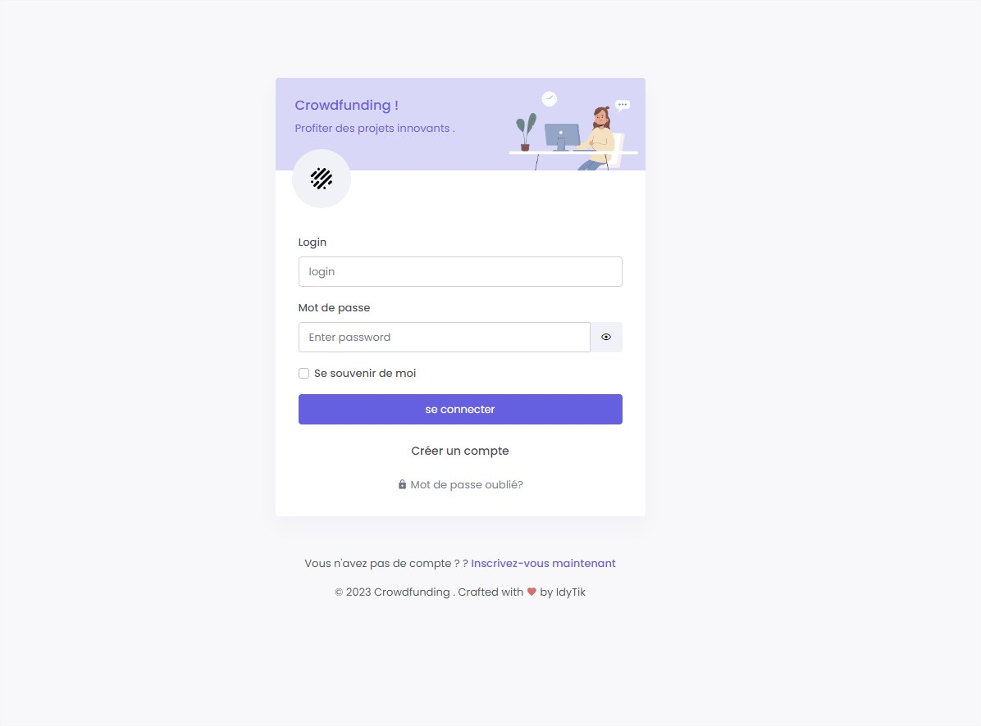
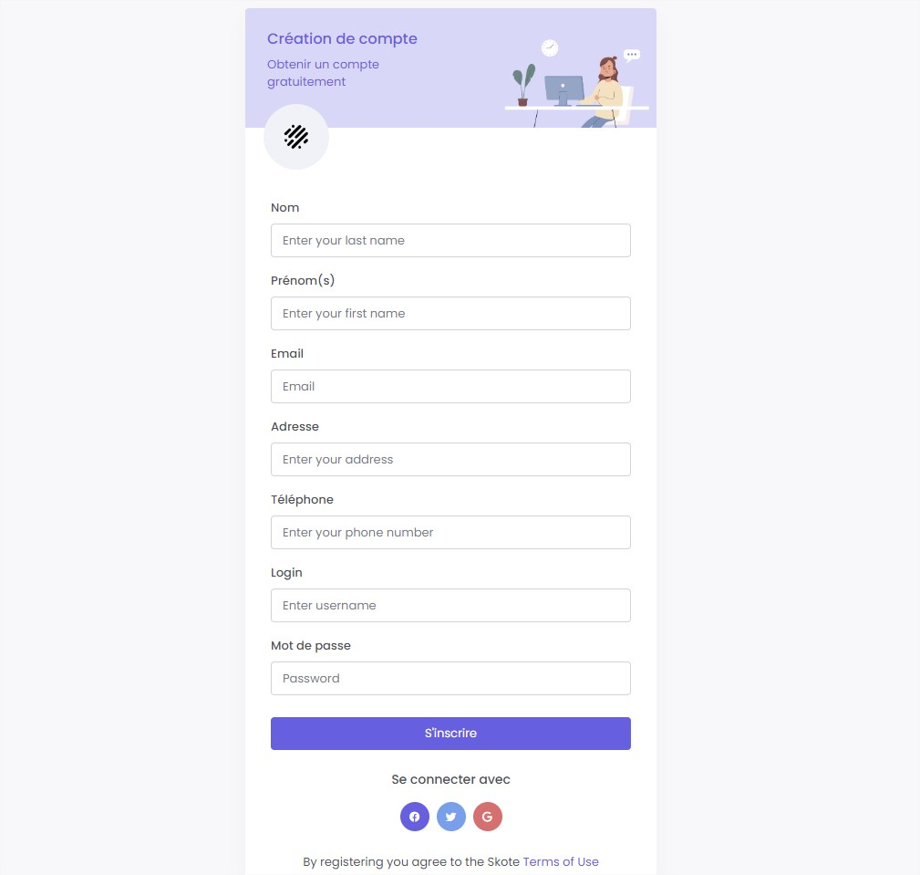

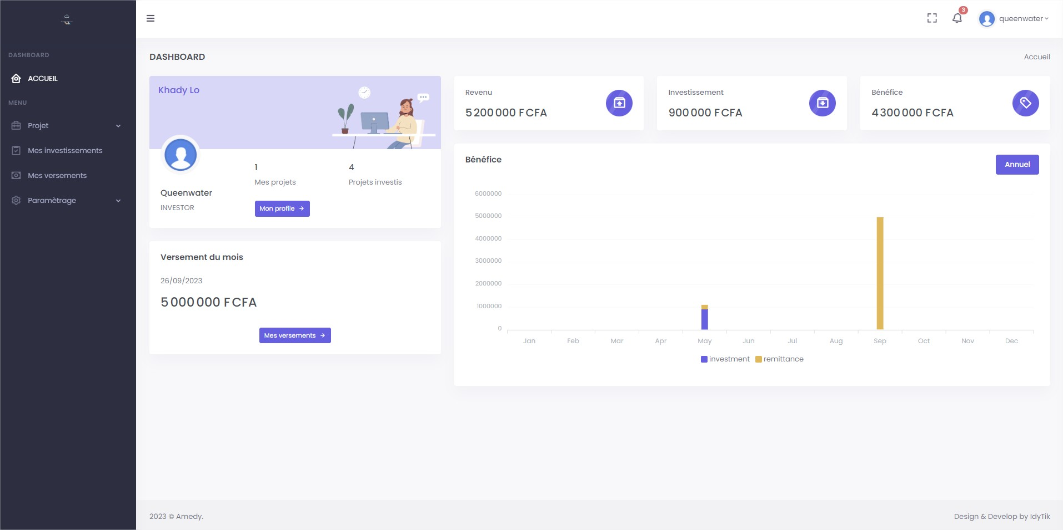
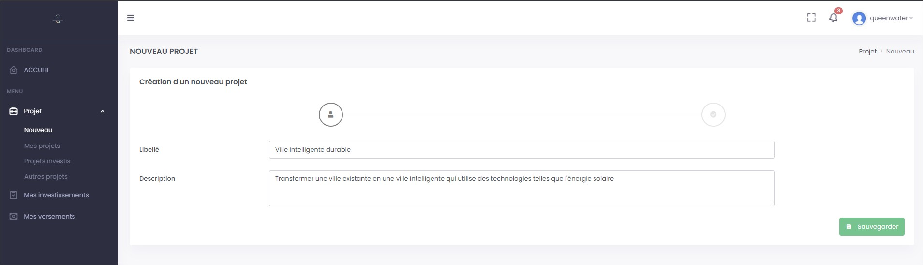

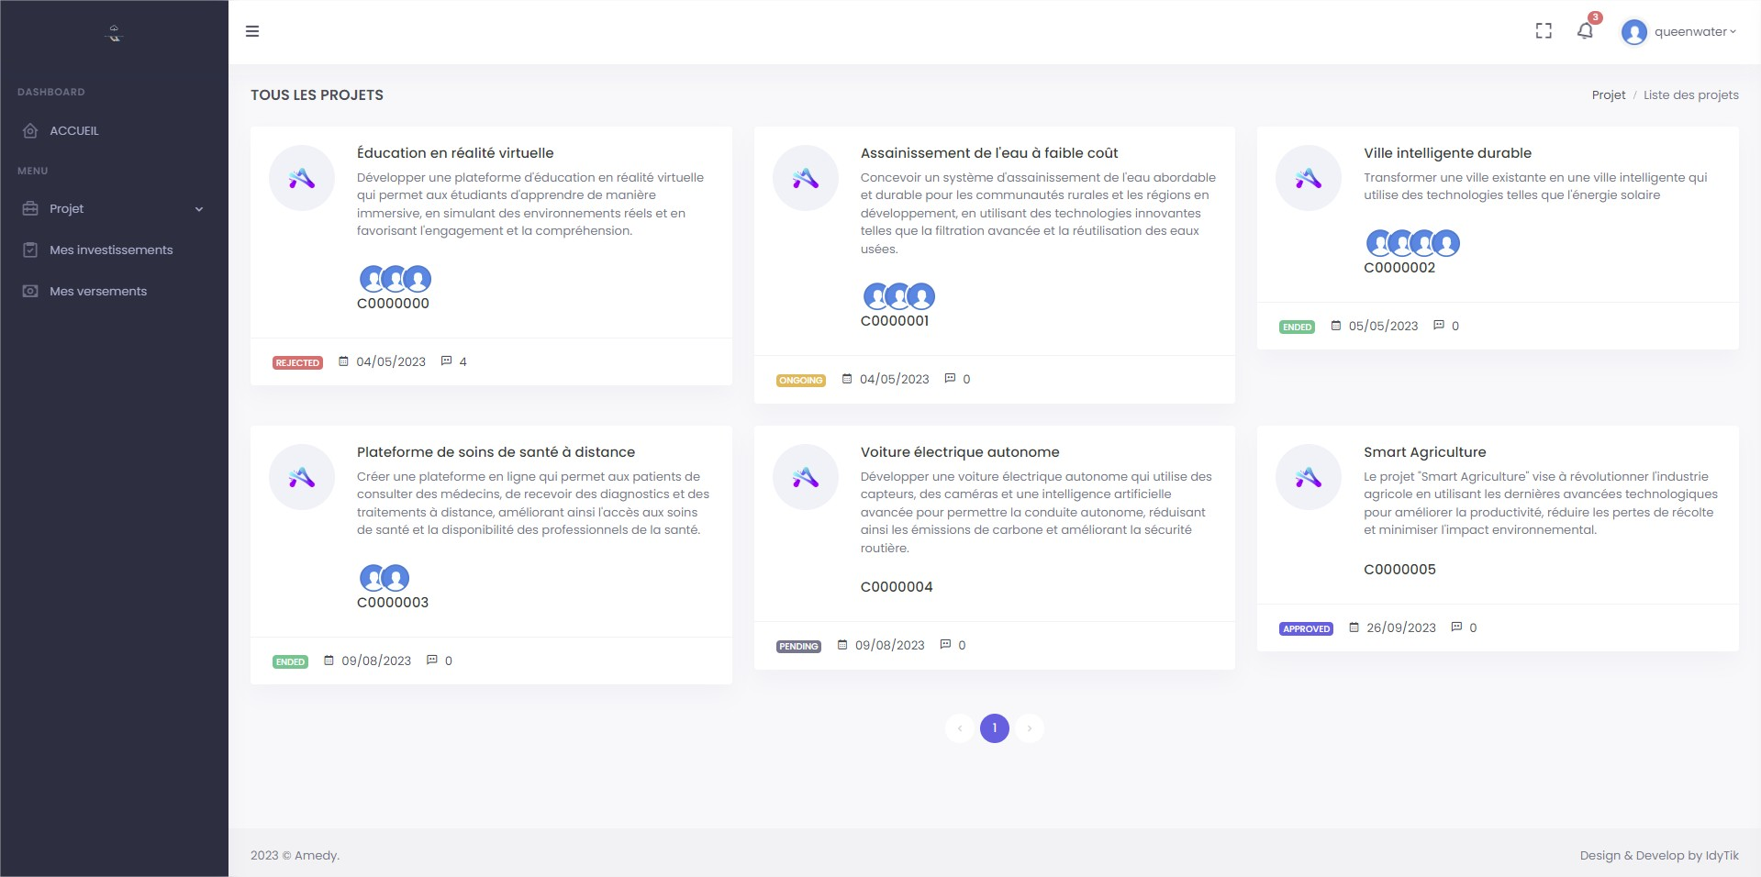

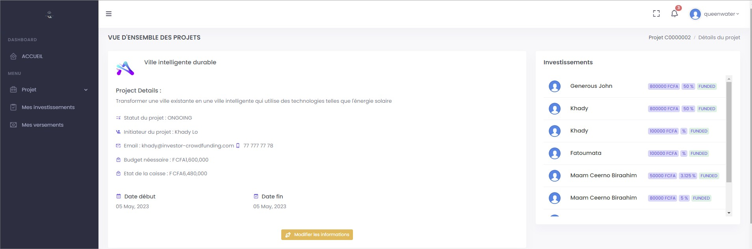
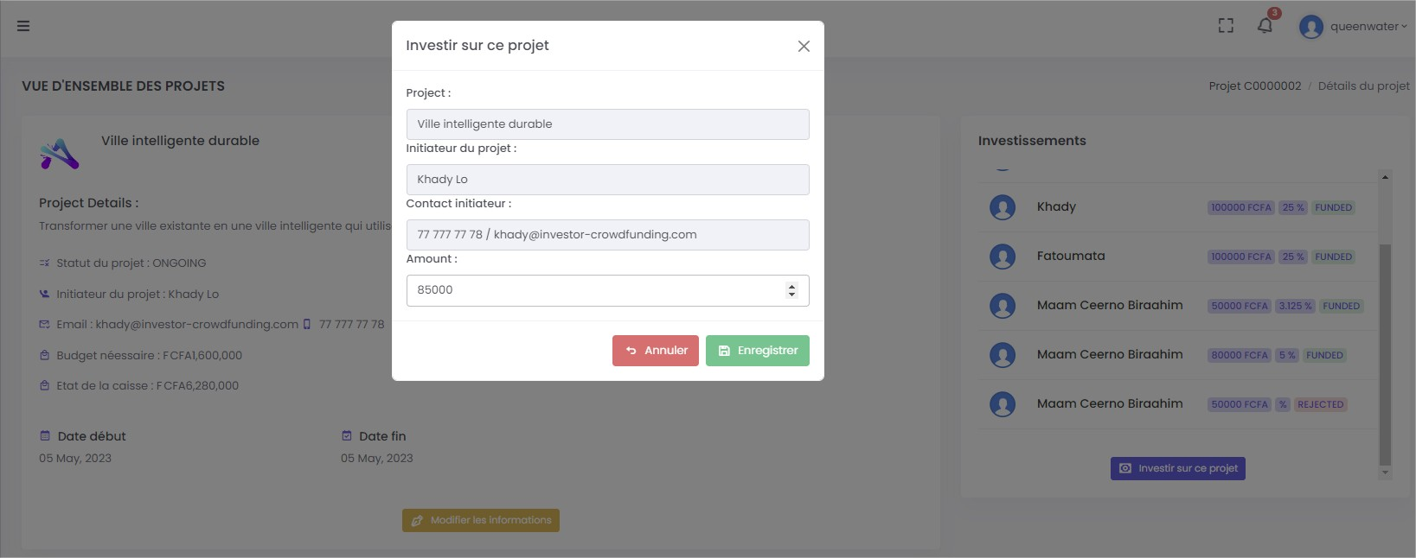

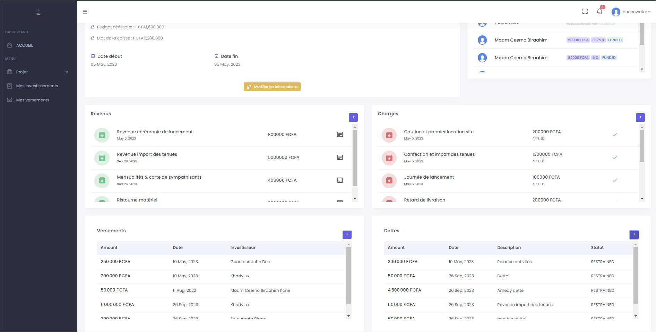

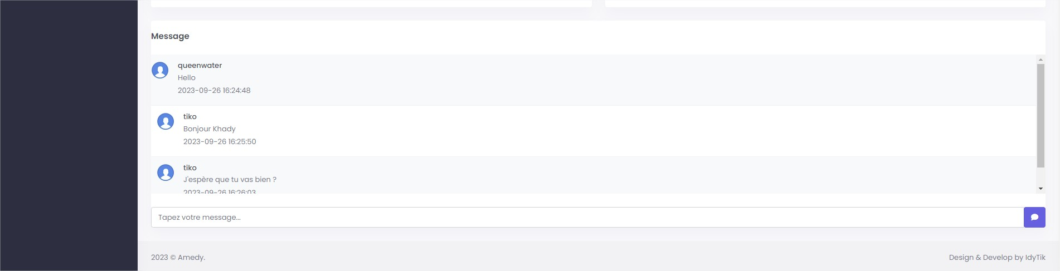
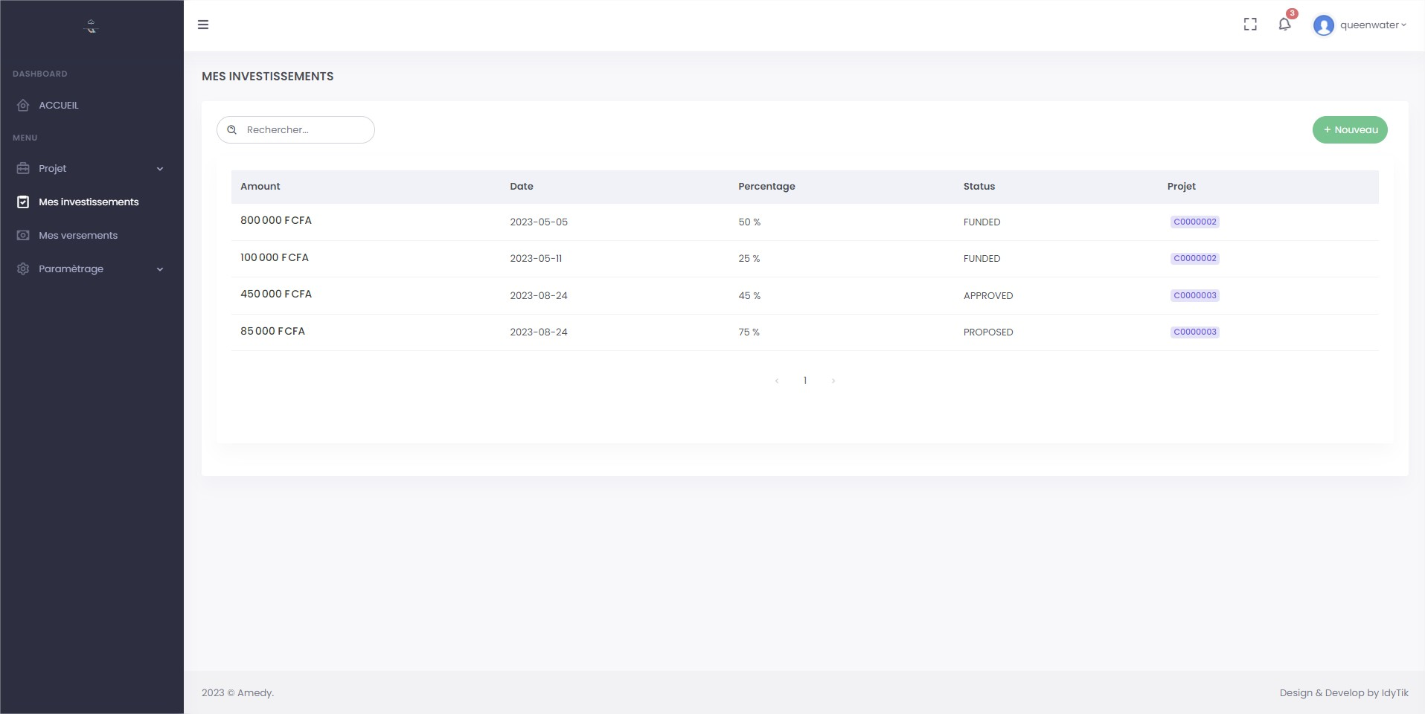

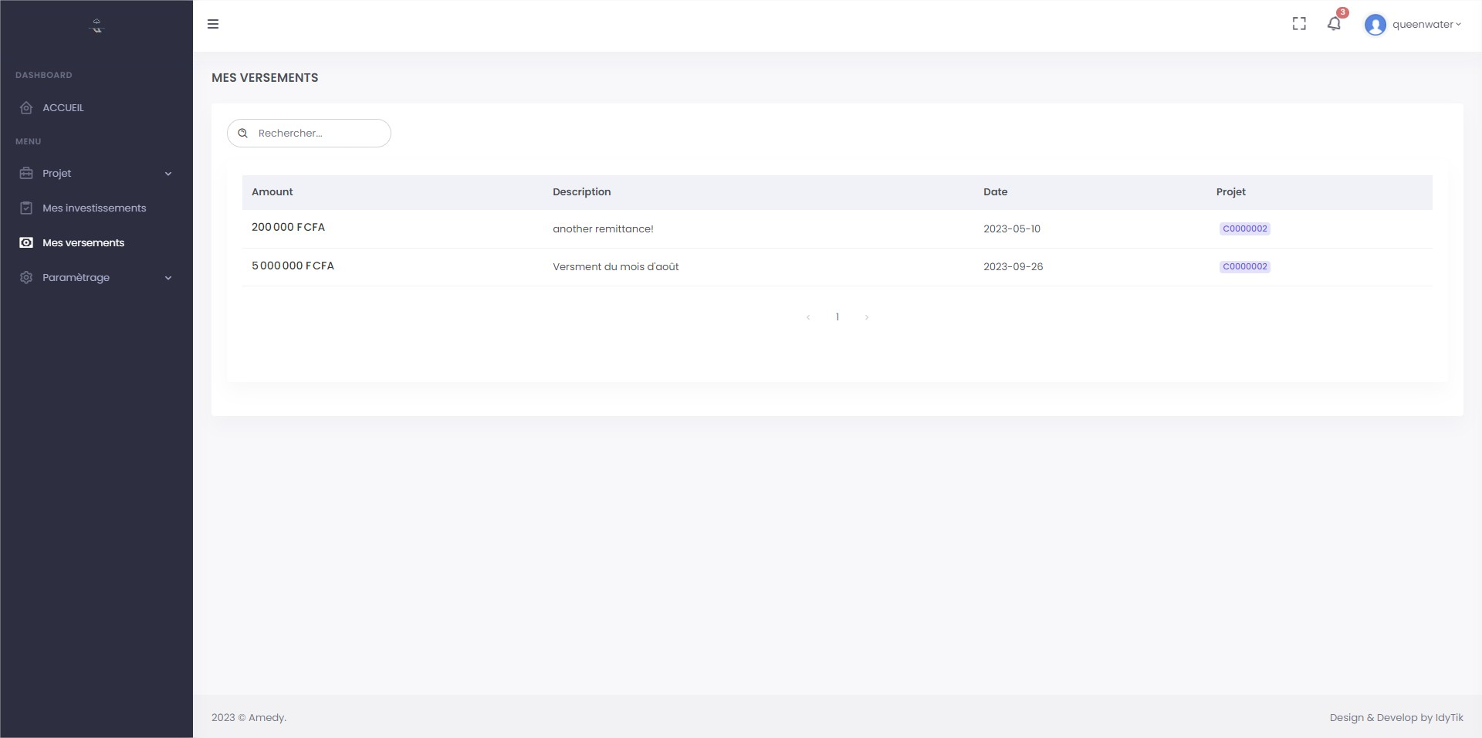

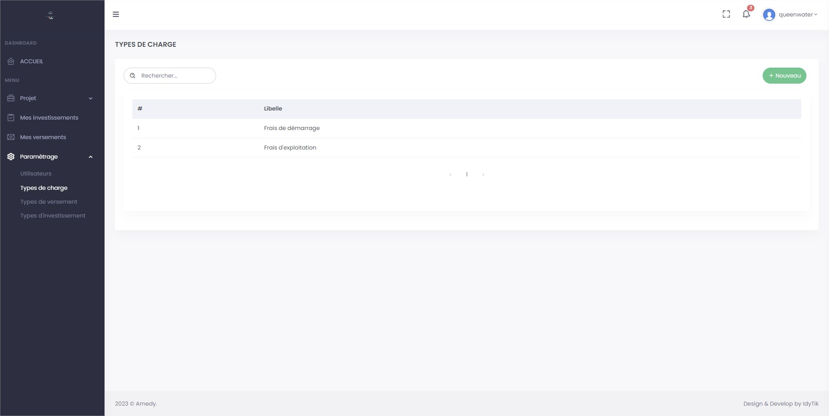

Conclusion

En conclusion, ce document de thèse a examiné en détail le sujet du financement participatif de projets. Nous avons exploré les principes fondamentaux du crowdfunding, son évolution et son impact sur l'entrepreneuriat et l'innovation. Nous avons également analysé plusieurs plateformes de financement participatif populaires, telles que Indiegogo, GoFundMe et Fundable, en examinant leurs caractéristiques, avantages et inconvénients.
Au cours de cette étude, il est devenu évident que le financement participatif a ouvert de nouvelles opportunités pour les entrepreneurs et les porteurs de projets, leur permettant de mobiliser des ressources financières et d'engager une communauté de soutien autour de leurs idées. Les plateformes de financement participatif ont facilité la connectivité entre les porteurs de projets et les contributeurs potentiels, favorisant ainsi la création d'écosystèmes dynamiques pour l'innovation.
Cependant, nous avons également identifié certaines limites et défis associés au financement participatif, tels que la concurrence accrue, la saturation du marché et les risques de fraude. Il est donc essentiel de mettre en place des mécanismes de régulation et de transparence pour garantir la confiance des contributeurs et la pérennité du modèle de financement participatif.
Pour résoudre ces problèmes, des solutions ont été proposées, notamment l'amélioration des processus de vérification des projets, l'éducation des porteurs de projets sur les meilleures pratiques du crowdfunding, et la collaboration avec d'autres sources de financement traditionnelles pour créer des synergies.
En conclusion, le financement participatif de projets a transformé la façon dont les projets sont financés et soutenus, offrant de nouvelles opportunités pour les entrepreneurs et les innovateurs. Cependant, il est important de continuer à développer des pratiques et des réglementations adaptées pour garantir la durabilité et l'efficacité du financement participatif. Cette recherche a jeté les bases pour de futures études et discussions sur ce sujet en constante évolution.
Ce fut une réelle opportunité pour nous de faire valoir nos compétences en tant qu'Ingénieur.
« Choisis un travail que tu aimes et tu n'auras pas à travailler un seul jour de ta vie » Conficius.

Bibliographie

Ouvrages
UML 2 Analyse et conception
Auteur : Joseph Gabay et David Gabay
Maison d’édition : Eyrolles

Introduction à UML 2 Modélisation Orientée Objet de Systèmes Logiciels Auteur : Pierre Gérard
Maison d’édition : Dunod

Mémoires
Kamile Sene, Etude et mise en place d’un système de surveillance démographique et sanitaire,
Dakar, ISI 2017, 85 pages

Webographie
https://www.usabilis.com/definition-ux-experience-utilisateur-user-experience/ (Consulté le 12 juin 2023).
https://www.digital-campus.fr/glossaire-du-web/definition-UI-design (Consulté le 12 juin 2023).
https://fr.wikipedia.org/wiki/Diagramme_de_s%C3%A9quence (Consulté le 07 mai 2023).
https://easypartner.fr/blog/que-choisir-entre-react-ou-angular/#:~:text=ANGULAR%2C%20le%20framework%20Google,conceptions%20pr%C3%AAtes%20%C3%A0%20l'emploi. (Consulté le 14 juin 2023).
https://stph.scenari-community.org/bdd/lap2/co/webUC003archi.html (Consulté le 07 mai 2023).
https://rollbar.com/blog/most-popular-java-backend-frameworks-for-2021/
(Consulté le 15 mai 2023)

TABLE DES MATIERES
A la mémoire de i
Dédicace ii
Remerciements iii
Avant-Propos iv
Sommaire v
Glossaire vii
Liste des figures viii
Liste des Tableaux viii
Résumé x
Abstract xi
I. Introduction 12
1. Présentation de la structure 12
A. Présentation générale 12
B. Mission 12
C. Organisation 12
2. Présentation du projet 13
3. Contexte 14
4. Problématique 16
5. Objectifs 17
A. Objectifs généraux 17
B. Objectifs spécifiques 17
C. Les résultats attendus suite à la réalisation du projet 18
II. Travaux similaires 20
1. GoFundMe : 20
A. Création de campagnes personnalisées 20
B. Partage facile sur les réseaux sociaux 21
C. Collecte de fonds internationale 21
D. Gestion des dons et des retraits 21
E. Avantages 21
F. Inconvénients 21
2. Fundable : 23
A. Points forts 23
B. Modèle économique 23
C. Principales fonctionnalités 23
D. Inconvénients 24
3. Indiegogo : 26
A. Avantages 27
B. Inconvénients 27
4. Critique de l’existant 29
5. Propositions de Solutions 30
III. Analyse et conception 31
1. Présentation méthode SCRUM 31
2. Présentation méthode UML 34
3. Diagramme de Contexte 34
A. Formalisme de représentation 34
B. Les acteurs 35
C. Le diagramme de contexte 35
a- Porteur de projet : 36
b- Investisseur : 36
c- Administrateur 37
D. Champ d’étude 37
4. Diagramme de Use case 37
A. Cas d’utilisation : Général 40
B. Cas d’utilisation : Gestion de compte 41
C. Cas d’utilisation : GESTION DE PROJET 43
D. Cas d’utilisation : GESTION DE FINANCEMENT DE PROJET 45
5. Diagramme de Séquence 47
A. Diagramme de séquence : authentification 48
B. Diagramme de séquence : Création de projet 49
C. Diagramme Séquence : Investissement de projet 50
6. Diagramme de Classe 51
A. Elaboration du diagramme de classe de l’application 53
7. Diagramme de Déploiement 53
IV. Réalisation 55
1. Architecture de la solution 55
A. Choix de l’architecture 55
2. Implémentation de la solution 57
B. Backend 57
a- Sprint Boot 58
C. Frontend 59
d- Angular 60
D. Système de Gestion de Base de données 61
a- Avantages 61
b- Architecture 62
c- Intégrité des données 62
d- Maintenance de la base 62
3. Sécurité 63
A. Politique de sécurité 63
B. Sécurité au niveau applicatif 63
C. Authentification 63
D. Protection des routes 63
E. Sécurité niveau base de données 64
4. Captures d’écran de l’application 64
V. Conclusion 69
Bibliographie 70
A. Ouvrages 70
B. Mémoires 70
C. Webographie 70

